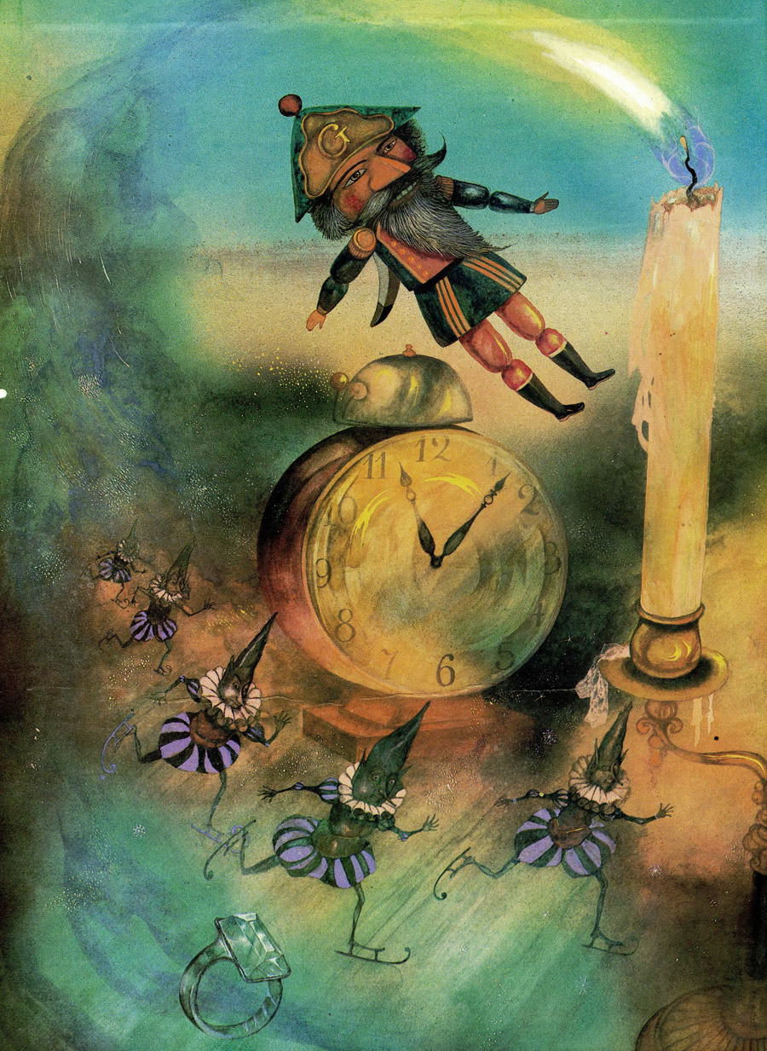
Люба любила спать. По вечерам ее не надо было, как других детей, просить и уговаривать: в десять часов вечера она уже была под одеялом. Стоило ей только положить голову на подушку, свернуться калачиком и закрыть глаза, как она проваливалась в сон. И могла спать сколько угодно! Рядом разговаривали, не умолкали радио и телевизор, но Люба не просыпалась. Даже старый будильник «Трезвон» должен был истратить весь свой завод для того, чтобы утром дозвониться до Любы и разбудить ее — такой был глубокий сон.— Как ты можешь… так спать? — спрашивали у Любы.— Мне снятся удивительные сны! — отвечала она.И это была сущая правда.
ОДИН ИЗ ЛЮБИНЫХ СНОВ
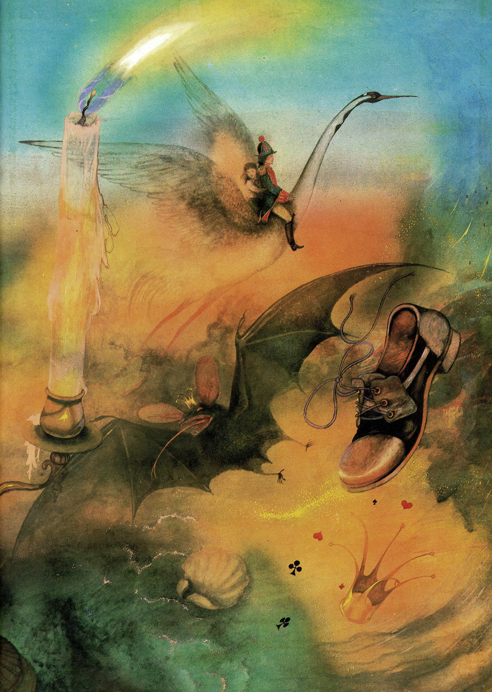
Люба вышла на безлюдную городскую площадь, прошла мимо старинной башни с часами и свернула в такой же безлюдный переулок. Она остановилась возле тускло освещённой витрины небольшой лавчонки. Это была мастерская игрушек.
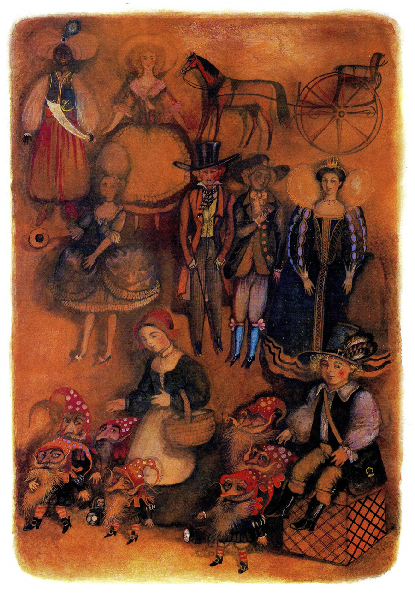
За стеклом стояли и лежали, висели на гвоздиках и сидели в разных позах всевозможные куклы: роскошные принцессы с удивлённо раскрытыми, немигающими голубыми глазами и ресницами неестественной длины; пастухи и пастушки в нарядных деревенских платьях; изящные танцовщицы в ярких шалях и с тамбуринами в руках; смуглые кавалеры в лакированных шляпах… Люба узнала и Красную Шапочку в окружении лесных гномов. Но больше всего её внимание привлёк солдат — деревянная кукла с крючковатым носом и тяжёлой челюстью, занимавшей половину лица. Казалось, куклу за какую-то провинность поставили в угол — самый дальний угол витрины. Покрытая пылью, она выглядела печальной и одинокой.
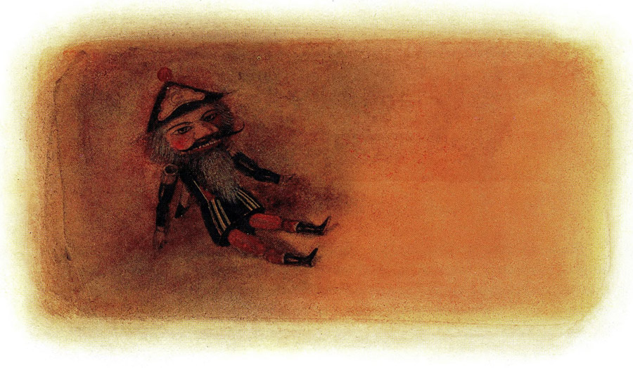Дверь в лавку была приоткрыта — и Люба увидела старого мастера игрушек в кожаном фартуке, который, сидя на табуретке, прикреплял к туловищу новой куклы голову, только что выточенную на верстаке. Толстая женщина сметала в совок стружки, пенившиеся у ног мастера.— Когда ты только уберёшь с витрины это страшилище! — услышала Люба голос женщины. — Твой Щелкунчик отпугивает от нас всех покупателей. Стоит на него взглянуть, так и не захочется войти в лавку…
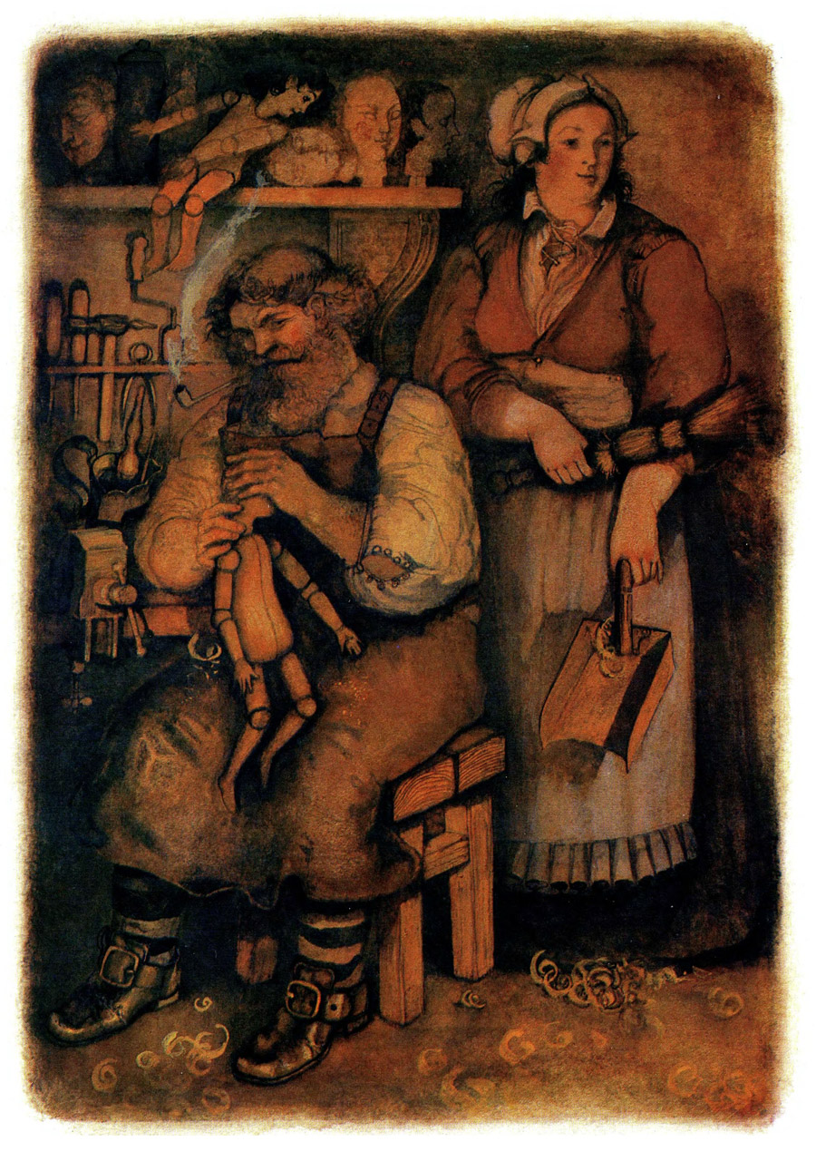
— Не говори глупости, жена! — добродушно и вяло возразил мастер. — Ты же знаешь, что не я его делал. Щелкунчик достался мне по наследству от отца, а тому — от его отца, стало быть, от моего деда. А уж дед выпросил деревянного солдата у одного бродячего комедианта, который, в свою очередь, подобрал Щелкунчика в какой-то дальней стране… И вовсе он не страшилище! Это как на него посмотреть.— Да что от него проку! — не унималась жена. — Разве лишь то, что он умеет щёлкать орехи, когда их кладут ему в рот. Лучше бы ты выставил напоказ балерину! — И она указала на очаровательную куколку в розовой пачке, стоявшую на носках в открытой картонной коробке. — У нас сразу прибавилось бы покупателей! А твой Щелкунчик и даром никому не нужен…— А ну-ка, Матильда, позови сюда девочку, что стоит на улице, возле нашей витрины! — неожиданно сказал мастер, заметивший Любу. — Ты меня слышишь? Позови да поскорей, пока она не ушла!— Уж не думаешь ли ты, будто она купит у нас что-нибудь?— Позови девочку… Пусть войдёт! — уже не просто сказал, а приказал мастер.— Девочка! Ты можешь зайти к нам… если тебе интересно! — выглянув за дверь, пригласила ворчливая жена мастера.
— Спасибо, — вежливо ответила девочка.— Мой старик увидел тебя через стекло и хочет что-то сказать. Зайди к нам, если у тебя есть время и… деньги!Последние слова жена мастера прошептала, пропуская девочку в лавку.— Здравствуй! — обратился к Любе мастер, поднимаясь ей навстречу. — Я сразу заметил, что ты любишь играть в куклы. Как тебя зовут?— Меня зовут Любой, но в куклы я уже не играю.— Я понимаю: ты выросла из этого возраста. Но они тебе не могут не нравиться. Мне уже под восемьдесят, а я всё ещё не могу с ними расстаться: делаю их для продажи… и для себя тоже. Посмотри, сколько я их смастерил! А сколько продал за долгие годы… Не сосчитать! Разве могут кому-нибудь не понравиться эта принцесса Недотрога или Кот в сапогах? Послушай, девочка… Сегодня такой день, когда мы с женой обязательно должны подарить кому-нибудь куклу. Так уж у нас принято. Один раз в году и именно в этот день!Жена мастера неодобрительно взглянула на мужа.— Выбирай любую! — продолжал мастер.— Пусть выберет… Пусть скажет, какая ей больше нравится! — с недобрым умыслом проворковала толстая Матильда.— У меня нет денег… — тихо созналась Люба.— Да на что нам твои деньги, если мы хотим даром отдать тебе любую из кукол! Которая тебе понравится… Такая у нас, стариков, примета! Выбирай не стесняйся, — весело предложил мастер.Люба осмотрелась. На полках и на прилавке кукольных дел мастера был большой и заманчивый выбор.Но Люба выбирала недолго.— Можно взять ту, которая стоит… на витрине? В самом дальнем углу…— О какой кукле ты говоришь? — будто не поняв, спросил мастер. И многозначительно взглянул на жену.— Там… деревянный солдат, — нерешительно произнесла Люба.— Тебе понравился Щелкунчик?— Да.— Разве ты не видишь… ничего лучшего? — с притворным удивлением спросила жена мастера.— Можно взять Щелкунчика… если вам не жалко? — повторила Люба.— Бери, девочка! Бери! — воскликнул мастер. И подмигнул жене. — С тобой он не будет так одинок. Бери нашего Щелкунчика! Ты сделала правильный выбор. Ни одна принцесса ему в подмётки не годится!Старик достал с витрины деревянную куклу, стёр с неё пыль и протянул деревянного солдата Любе.Жена мастера с хитрым одобрением взирала на мужа.— Спасибо! — поблагодарила Люба и, прижав Щелкунчика к груди, вышла из лавки.
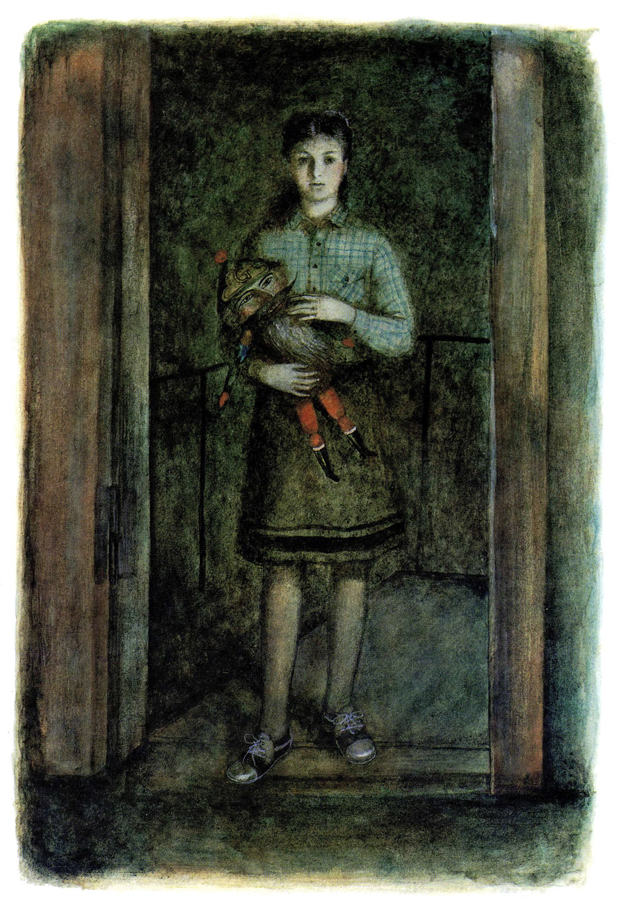
— Вот ты от него и избавилась! — сказал мастер жене. — А говорила, что он никому не нужен. Теперь уж его не вернёшь! И у меня такое чувство, будто мы осиротели… Впрочем, Щелкунчик не прогадал! Чем весь день слушать, как ты его ругаешь, лучше подружиться с девочкой, которая разглядела его одиночество.Толстуха Матильда молчала.* * *Люба проснулась. «Трезвон» не подавал голоса. На улице было ещё темно. Люба зевнула, повернулась на другой бок и закрыла глаза… А сон продолжался.* * *
Всё ещё прижимая к груди деревянную куклу, Люба прошла по длинному и тёмному, словно прорубленному меж домами переулку, свернула за угол и по узкой винтовой лесенке поднялась на последний этаж незнакомого дома.Остановилась перед покосившейся дверью. Подумала немного… И, толкнув дверь, шагнула через порог.Луна, похожая на круглый сыр, разрезанный пополам, освещала внутренность чулана. Через окно открывался вид на ночной город.Чулан был завален всякой рухлядью. В углу расположился полуразвалившийся сундук с медными углами. Разбитая глиняная утварь была свалена в кучу. В окно выглядывало чучело высокого белого журавля. Лунный свет заставил его стеклянные глаза блестеть так, словно журавль был живой.Люба присела на старый сундук. Щелкунчик лежал у неё на коленях. Неизвестно почему Люба вдруг заплакала… Она достала из кармашка платок, чтоб утереть слёзы. Крупная слеза, будто тяжёлая капля с карниза, упала на лицо деревянного солдата.
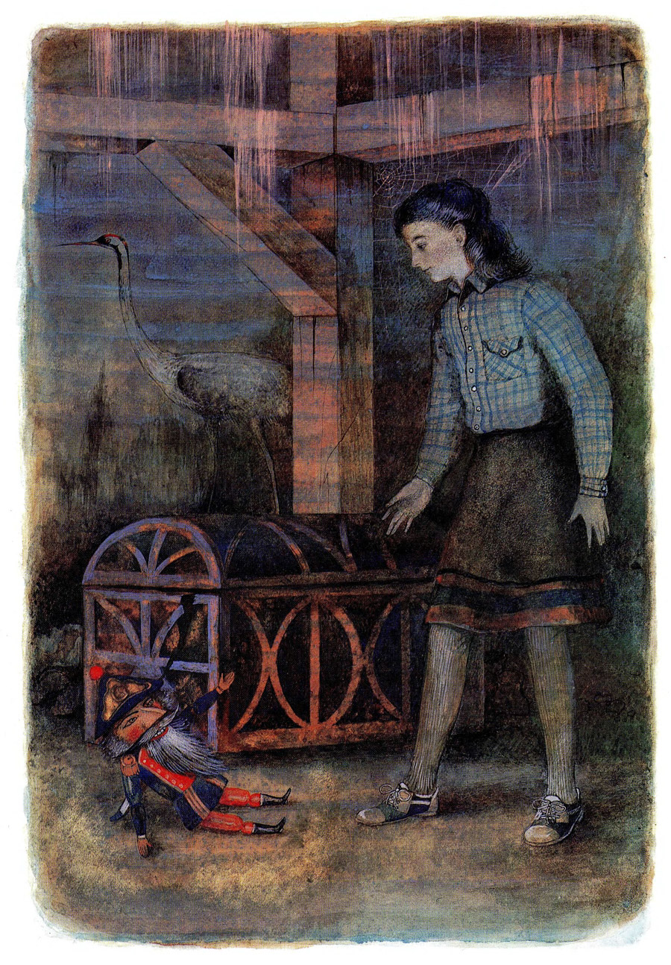
Люба вытерла глаза и высморкалась. Внезапно в тишине послышался слабый голос:— Было бы хорошо, если б ты вытерла и моё лицо!Люба в изумлении оглянулась:— Кто бы это мог быть?— Я здесь… Я у тебя на коленях! — произнёс тот же голос.Люба вскочила и испуганно попятилась к двери. Кукла упала.— Не уходи, — жалобно попросил её тихий голос. — Погоди, Люба… Пожалуйста, не уходи. Не бросай меня одного!Девочка остановилась. Да, несомненно, это был голос деревянного солдата.— Ты боишься меня? Ты думаешь, я причиню тебе зло?Люба молчала. Она никогда не видела кукол, произносящих слова вот так, по-настоящему.— Подойди… и поговори со мной, — попросил Щелкунчик. — Очень странно, что ты не отвечаешь! Выходит, я умею говорить, а ты… не умеешь?
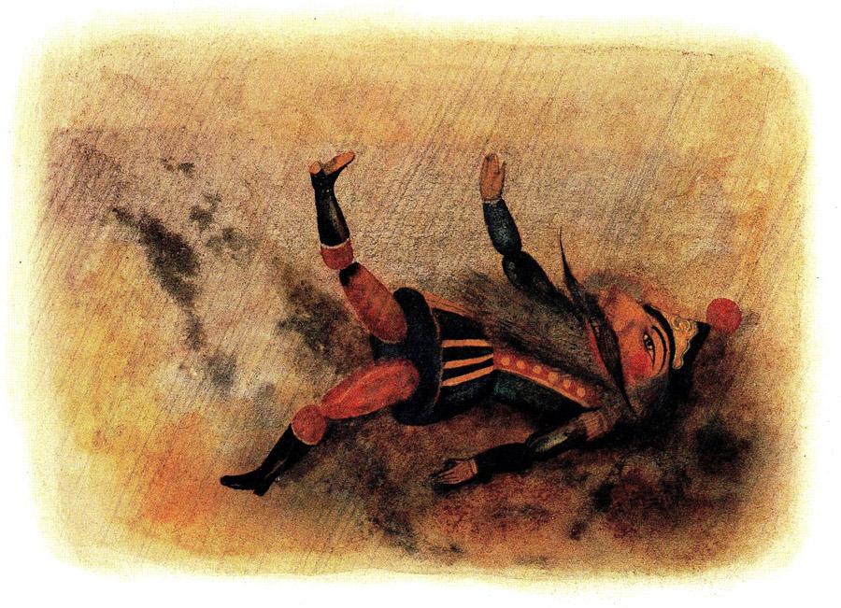
— Кто ты? — осторожно поинтересовалась Люба.— Я? Щелкунчик… Щёлкаю грецкие орехи, когда их кладут мне в рот. Но я не всегда был Щелкунчиком. Когда-то, очень давно, я был молодым человеком… солдатом. А потом офицером! Меня звали Мило. Это было очень… очень давно. Вечность тому назад! Не бойся меня.Люба поняла, что ей ничего не грозит, и подошла поближе. Щелкунчик всё ещё лежал на полу. Она подняла его и усадила на скамеечку.— Я тебя… уже не боюсь. Но я никогда не видела говорящих Щелкунчиков!— Понимаю, — отозвался деревянный солдат. — Но поверь: я могу беседовать только с тобой… Поэтому не оставляй меня!— Ты говоришь, что был когда-то солдатом и тебя звали Мило… А потом даже был офицером?.. Но как же ты стал Щелкунчиком?— Это печальная история, — не сразу отозвалась кукла.— Расскажи мне её! Я люблю грустные истории…— Их легко слушать. Но трудно быть их участником.— Да, конечно… Но расскажи мне.— Хорошо! — согласился Щелкунчик. — Слушай… Когда-то я жил в счастливой стране, которая называлась Джокондой. Этой страны нет ни на одной карте, но она находится сразу же за Снежным королевством и королевством Сластей.— Разве есть такие государства? — удивилась Люба.— Я никогда не вру! — обиделся Щелкунчик, — Всё это чистая правда. Как и то, что я сейчас с тобой разговариваю… Так вот, если хочешь слушать, не перебивай меня!— Я слушаю…— Нашей Джокондой управлял простой, весёлый человек, которого все звали просто по имени — Николас. Он был обручён с королевой Сладкоежкой Второй из королевства Сластей, потому что сам с малолетства был страшным сластёной.— Вроде меня!— Ты вновь перебила… — рассердился Щелкунчик. — Я же просил не перебивать! А то запутаюсь, всё забуду. Ведь это было давно!..— Прости, Мило! — извинилась Люба. — Я буду молчать.Собравшись с мыслями, он продолжал:— Так вот, однажды на Джоконду напало полчище Мышиного короля. Мы храбро сражались, но их было больше — и они победили. Потерпев то ужасное поражение, Николас сдался на милость мышам и стал служить их Мышиному королю. Обладая злой колдовской силой, Мышиный король превратил и слабовольного Николаса в колдуна. Но при этом… лишил его памяти. Николас забыл про свою невесту Сладкоежку Вторую и решил вдруг жениться на молодой танцовщице, которая его совсем не любила. Та девушка, которую звали Парлипа, как в это ни трудно поверить… любила меня.— Любила Щелкунчика? — воскликнула Люба, не понимая, что удивлением своим обижает рассказчика.Щелкунчик прервал свою историю и сердито взглянул на Любу:— Да… Она любила меня! Но при чём тут Щелкунчик? Я же в то время был уже капитаном войск Джоконды, молодым… и весьма симпатичным человеком.— Извини, — попросила Люба. — Я не хотела тебя обидеть.— Я и не обижаюсь, — ответил Щелкунчик.— А что же случилось дальше?— Николас захотел от меня отделаться. Чтобы я не помешал ему жениться на Парлипа!.. Он превратил офицера в уродливого деревянного солдата. В куклу! Куклу вывезли за город и выбросили в канаву. Там меня и подобрал бродячий комедиант. Долгое время блуждали мы с ним по свету…— И ты всё время молчал?— Я никогда не молчал. Я всегда разговаривал! — с чувством собственного достоинства произнёс Щелкунчик. — Но никто не мог услышать меня. Это было частью коварного колдовства. Никто не мог услышать, кроме ребёнка, который бы пожалел меня… Заметил и пожалел! На меня должна была упасть тяжёлая, горючая слеза… Но дети не плакали надо мной. Они смеялись! И вот сегодня впервые такая слеза упала…— Ты думаешь, что я тот самый ребёнок? — спросила Люба.— Очевидно, — ответил Щелкунчик. — Ведь ты же услышала меня! Да? Услышала?.. А я уже потерял надежду. Какое счастье, что из всех кукол ты выбрала именно меня. И унесла с собой… Спасибо тебе!Люба погладила Щелкунчика по голове.— Мне показалось, что тебе очень одиноко стоять день и ночь в окне этой лавки игрушек. Ты был весь в пыли. И в самом дальнем углу, как будто тебя наказали…— Толстая Матильда не вытирала меня. Она вообще меня не любила, — грустно сказал Щелкунчик. — Я её раздражал… Ей казалось, что я отпугиваю детей. Когда ты подошла к витрине, у меня закололо в том месте, где было когда-то сердце. Я сразу понял, что и ты одинока…— Да, одинока, — призналась Люба. — Никто не понимает меня.— Ты хочешь до конца помочь мне? — спросил Щелкунчик.— Конечно! — недолго думая, согласилась Люба. — Но что надо сделать?— Видишь белого журавля? Того, что стоит возле окна и глазеет в него?— Чучело? Вижу…— Это такое же чучело, как я деревянная кукла! Белые журавли — особые птицы. Подними меня и посади ему на спину.Люба подняла Щелкунчика, усадила на белого журавля. И тот… переступил с ноги на ногу. Попытался расправить крылья…От неожиданности Люба зажмурилась. Когда она открыла глаза… на журавле сидел не деревянный солдат, а бравый молодой офицер. И не сидел вовсе, а восседал, будто в седле.
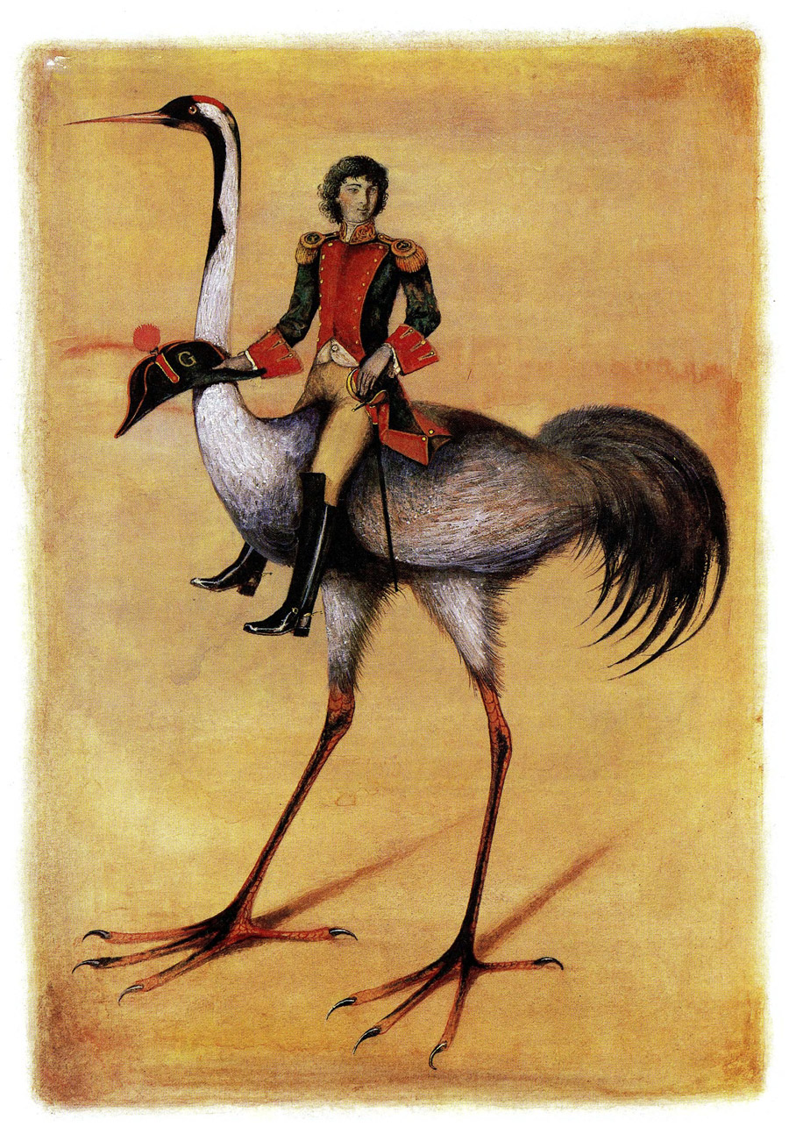
— Спасибо тебе! — произнёс офицер и протянул Любе руку. — Надеюсь, мы ещё встретимся! Пока же знай только, что имеешь друга, который умеет быть благодарным…— Нет, Мило! — вскрикнула Люба. — Я хочу лететь с тобой!— Нельзя, — тихо возразил офицер. — Твоё место дома, в семье… К тому же завтра утром ты должна идти в школу!— Дома никто не понимает меня. Я полечу с тобой! — настаивала девочка.— Это опасно.— Я не боюсь мышей!— Но мне придётся сражаться!— Я буду рядом с тобой…— Меня могут убить!— Пусть тогда убьют и меня…— Просто не знаю, что делать… — растерялся бравый офицер. — Ты же ещё ребёнок!— Я попытаюсь поскорей вырасти! И потом… Стыдно напоминать, но ты должен меня отблагодарить. Или нет? Ведь ты сам сказал, что умеешь быть благодарным…— Умею… И должен! — сдался Мило. — Пусть будет по-твоему. Но дай слово ни на шаг не отходить от меня. И делать всё, что я прикажу!— Обещаю… Обещаю! — торопливо проговорила Люба и вскарабкалась на спину журавлю, которому уже явно не стоялось на месте. Он рвался за окно в ночное звёздное небо…— Держись покрепче! — скомандовал Мило. Люба обхватила его обеими руками и прижалась к спине. Мило махнул рукой, словно дал старт, — и в распахнутое окно вырвался, как из плена, белый журавль с двумя всадниками на спине…
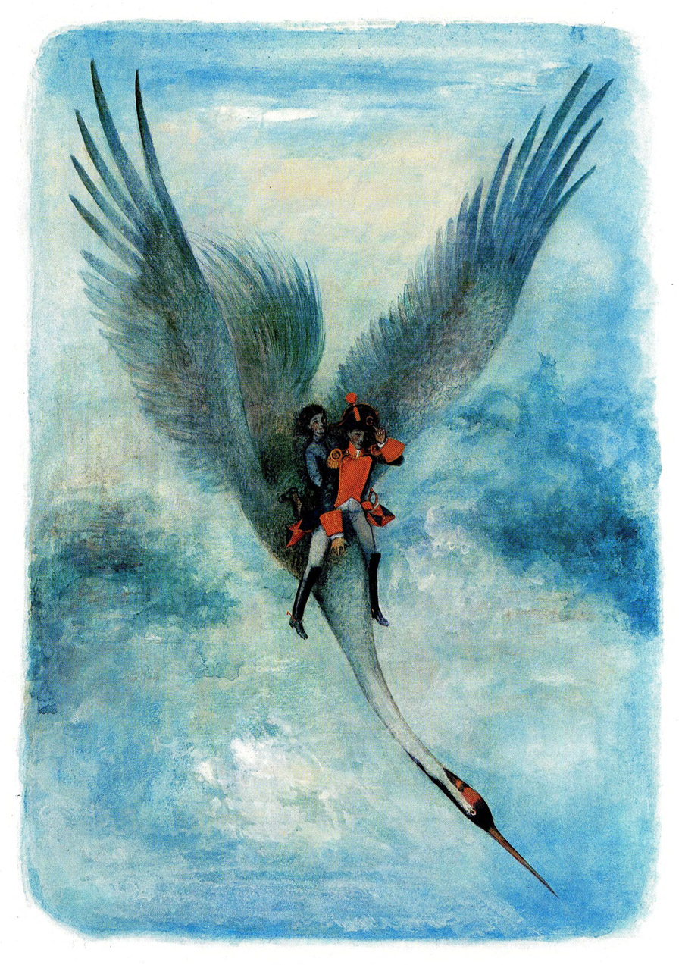
* * *Затрезвонил старый будильник, обрывая, как он это привык делать, Любин сон в самом волнующем месте. Люба проснулась, но долго не могла сообразить, что происходит: только что она летела над спящим городом, над его парками и садами, покрашенными в светло-жёлтый лунный цвет, обгоняя облака, набухшие от будущего дождя, — и вдруг очутилась в своей постели. Ей пора вставать, потому что если она сейчас же не поднимется, не оденется, не умоется, не почистит зубы и не позавтракает, то опоздает в школу.Люба любила спать — и всегда радовалась вечерней поре. Ну, а в тот день она просто не могла дождаться, когда наконец стемнеет, И можно будет опять провалиться в сон!..
Над лесами и озёрами, полями и реками, над снеговыми вершинами несла на себе птица, белая, словно тоже вылепленная из снега, двух седоков.Оба сошли с журавля посреди снежного поля. Люба крепко зажмурилась: кругом всё было белым-бело. Журавль произнёс своё «курлы-курлы!», что значило «до свидания», и взмыл в небо, исчез.— Где мы? — спросила Люба.— В Снежном королевстве! — ответил Мило. — Разве не видишь? Ты не замёрзла?Люба не успела ответить, как снег, осыпавшийся с ели, набросил на плечи ей и Мило пуховые воротники. Откуда ни возьмись явились прозрачные ледяные сани, запряжённые ледяными, прозрачными лошадьми. Мило усадил Любу рядом с собой — и они помчались куда-то в белую завьюженную даль.— Снежный король позаботился о нас, — сказал Мило, правя лошадьми. — Никак не скажешь, что у него холодное сердце!Так они мчались некоторое время, сливаясь с белоснежным простором, пока Люба не вскрикнула:— Смотри, Мило! Что это там… впереди?
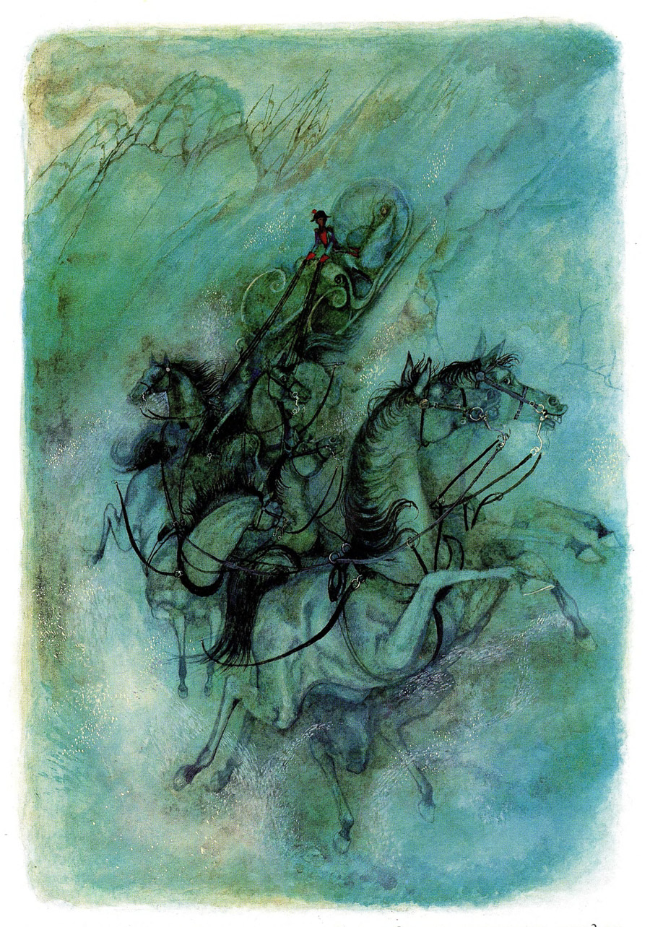
— Ледяной дворец, — ответил Мило. — Мы у цели… Интересно, как там встретят меня? Помнят ли ещё? А может, забыли?..— Ты бывал тут раньше? — спросила Люба.— И не раз! — ответил Мило. — Я приезжал… или, точней сказать, прибывал сюда с военной делегацией из Джоконды.В ледяном тронном зале, примерзая платьем к ледяному трону и потому время от времени приподнимаясь, сидела рядом с мужем-королём Снежная королева. Она куталась в белые меха и поминутно чихала. Король элегантно протягивал ей белоснежный носовой платок.На ледяном полу, как на катке стадиона, кружились под музыку маленькие снежинки, демонстрируя своё «фигурное» мастерство.— Кто там? — обратился король к жене, заметив приближавшихся Мило и Любу. — Постой, постой… Да ведь это, кажется, офицер Мило из Джоконды! Помнишь, дорогая? Это он…— Не может быть! — ответила королева, поднося к глазам ледяной бинокль. — Впрочем, ты прав, дорогой. Вроде бы это он… И ничуть не изменился за долгие годы! Так же красив и молод! Ну, конечно же, это Мило! А с ним какая-то де-девочка! Апчхи!Король элегантно протянул ей платок. Мило и Люба подошли к ледяному трону.— Здравствуйте, ваша снежность! — Мило с достоинством поклонился.— Здравствуй, пропащая душа! — Король дотянулся и хлопнул его по плечу. — Сколько же мы не виделись? Целую вечность! Это твоя дочь?— Нет, это просто Люба. Мой друг! — ответил Мило.Люба тоже поклонилась, но с меньшим достоинством, поскольку находилась в растерянности: она никогда не встречалась с королями.
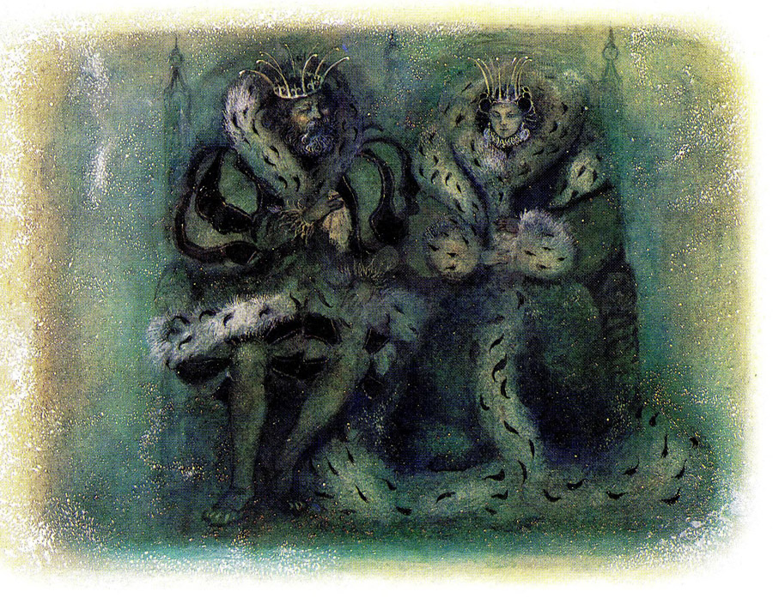
— Не подходи, девочка! У меня ужаснейшая простуда… — предупредила королева, прикрывая лицо платком.— Мы рады видеть твоего друга, Мило. Или вернеё подругу! — воскликнул король. — Хотя, по правде говоря, не умею ладить с детьми: я их не понимаю! Расскажи мне, где ты пропадал столько времени. Куда держишь путь?— Я направляюсь в Джоконду!— В Джоконду? — изумился король.— В Джоконду? — вздрогнула королева.— Да! — подтвердил Мило. — Я должен освободить мою страну. Там у меня невеста…— Дерзкое решение! — король покачал головой, и корона съехала набок. — А знаешь, что ждёт тебя там?— Я готов на всё! Разве я не солдат?— Оставайся у нас — нам так скучно последнее время, — предложила королева.— У вас тут ужасно холодно! — забыв о вежливости, заметила Люба.— Я сама замерзаю, — призналась королева. — Кто-то сказал, что холод — это единственное, к чему привыкнуть нельзя. — Королева наклонилась к Любе и шёпотом пояснила: — До того, как выйти за Снежного короля, я была Солнечной принцессой. Нас познакомили… Сперва он растаял от любви, а потом я замёрзла. Теперь из меня никак не выйдет простуда. Просто не знаю, что де-делать. Апчхи!Король элегантно протянул ей чистый платок.— Не имеете ли вы возможность хоть чем-нибудь помочь мне, ваша снежность? — доверительно обратился Мило к королю, словно беседовал со старым знакомым.Король почесал голову — и корона снова съехала набок.— Не можете помочь? — повторил Мило.— Хотел бы иметь такую возможность… Но вряд ли имею её! — ответил король. — С тех пор, как Мышиный король, это ужаснейшее ничтожество, завладел Джокондой, мы порвали с его страной всякие отношения! Мы даже перестали поставлять ей лёд… Представляешь, до чего дошло?— Представляю, — ответил Мило.— Но кое-что я всё-таки постараюсь сделать!Король решительно приподнялся, чтобы оторвать примёрзшие королевские панталоны от ледяного трона.— Вы знаете, ваша снежность, мне в моём положении может помочь… даже какая-нибудь мелочь! — признался Мило.— Я могу оградить тебя от опасностей… и неприятностей! Но лишь на некоторое время… Совсем ненадолго! Подарю тебе один из своих высококачественных талисманов. У меня их осталось совсем немного. Но один, что побольше, я тебе всё-таки дам!Король жестом подозвал к себе слугу, похожего на сосульку, что-то сказал ему — и тот укатил на коньках выполнять поручение.
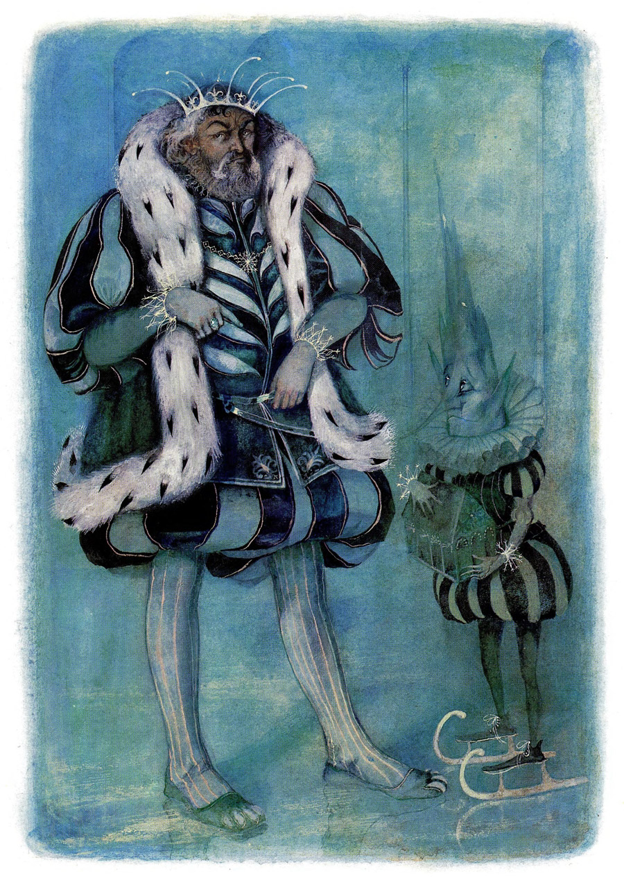
— Что вы знаете про Николаса? — поинтересовался Мило.Король загрустил. И чтобы скрыть это, приподнялся, снова оторвал от ледяного трона свои примёрзшие королевские панталоны.— С первых дней своего краха, своего ужасного поражения Николас заколдован Мышиным королём. Тот сидит на плече у бывшего правителя Джоконды и, страшно подумать, управляет всеми его поступками. Куда повернётся мышиный хвост, туда и устремляется бедный Николас. Его руками Мышиный король… Одним словом, страшно подумать!— Я постараюсь расколдовать его и уничтожить Мышиного короля! — гневно воскликнул Мило.— И в столь опасный путь ты берёшь с собой девочку?! — ужаснулся король. Он указал на Любу, которая шепталась о чём-то с королевой.— Она не покинет меня! — уверенно ответил Мило.— В таком случае мне придётся дать тебе не один, а два талисмана!Король принял из рук слуги, похожего на сосульку, прозрачный ларец. В нём, словно отколовшись от радуги, переливались разными красками перстни из цветного льда.Король достал два из них. Сперва он выбрал самый крупный перстень из синего льда, а потом, подумав немного, достал другой — чуть поменьше, зеленого цвета.Оба перстня он протянул Мило со словами: — Вот мои талисманы! Они обладают чудесной силой: уберегают от бед и несчастий. Разумеется, пока они на пальцах… тех, кто ими владеет. Но перстни ледяные, и хотя волшебный лёд тает медленнее обычного, но он, к сожалению, всё-таки тает! Поэтому надо успеть воспользоваться его волшебством…— Надо сейчас же надеть их? — поинтересовался Мило.— Ни в коем случае! — вскрикнул король. — Я дам тебе две коробочки. В них до поры до времени храни эти перстни. Маленькие холодильнички, в которых перстни не тают… Вы будете доставать их по мере надобности. И лишь тогда надевать! В самом крайнем случае!— А потом снова запрятывать в холодильнички?— Именно так. Понятливый ты! — Король дотянулся и хлопнул Мило по плечу. Корона съехала набок.— Упакуйте талисманы! — приказал он слуге, похожему на сосульку. Тот умчался с талисманами и ларцом.— Как ты уже, вероятно, понял, — продолжал король, — перстень, что побольше, — для тебя, а поменьше — для твоего друга. Верней для подруги… Теперь ты видишь, как я к тебе отношусь — ничего не жалею! Это потому, что ты настоящий солдат, а я уважаю воинов. Если б я не был Снежным королём, то обязательно бы стал генералом! А может, даже фельдмаршалом! Или чем-нибудь в этом роде.
Слуга вернулся с двумя коробочками на ледяном подносе. Король протянул их Мило.— Никогда не забуду ваше великодушие! — поблагодарил Мило.Королева тоже обратилась к супругу:— А неплохо было бы, если б тебя, дорогой, все называли так: ваше великодушие! Это лучше, чем «ваша снежность». Благозвучнее! И по смыслу больше подходит…— Ты права! — согласился король. Протянул ей платок, хоть она на этот раз не чихала. И вновь повернулся к Мило: — Как же ты держишь путь в Джоконду?— Насколько я помню, кратчайшая дорога лежит через королевство Сластей?Король нахмурился:— Это тоже опасно! Вам надо поскорей миновать эту приторную страну сладких соблазнов. Я был там с официальным визитом — и потом две недели маялся страшной изжогой: объелся боевыми батончиками!— Мы там не задержимся! — пообещал Мило. — Кстати, как добраться туда? На чём? Сюда-то мы прилетели на журавле. Но он уже далеко…— Мы отправим вас! — успокоил король. — Положись на меня. Вы уплывёте из нашего королевства на перламутровой раковине. Я предоставлю вам лучшую из тех, что у меня есть!— Спасибо, ваше великодушие!По ледяной глади, напоминавшей русло замёрзшей реки, скользила перламутровая раковина. А потом гладь незаметно кончилась, и корабль-раковина соскользнул в голубую воду. В руках у Мило вместо трезубца, которым он отталкивался от ледяной дороги, появилось весло. Люба опустила руку за край раковины, как за борт:— Вода… И какая тёплая… Смотри, Мило! Что это с ней?Вода стала густеть и из голубой постепенно превращаться в желтоватую, вязкую.
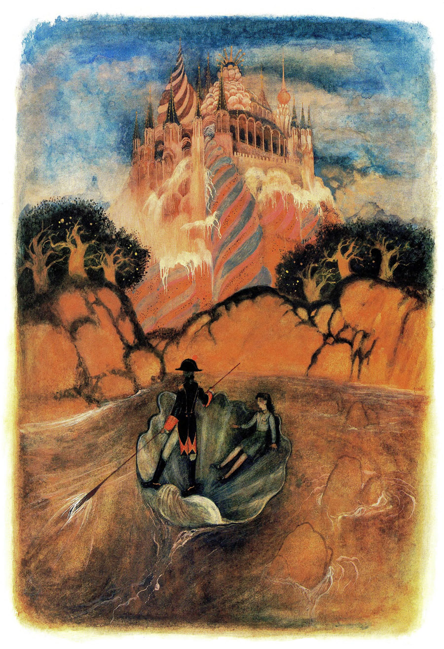
— Попробуй на язык! — загадочно улыбаясь, предложил Мило, не прекращая работать веслом.Люба облизнула мокрый палец.— Мёд… И какой душистый! Попробуй, Мило!— Некогда лакомиться: мы приближаемся к цели! — ответил Мило. — Это уже королевство Сластей. Посмотри на деревья… Они шоколадные!Люба оживилась. Она обломила на ходу ветку шоколадного дерева и откусила от неё кусочек.— Шоколад с орехами! — сообщила она. И вновь потянулась за веткой.— Будь осторожней! — предупредил Мило. — Если от всего будешь отламывать по кусочку и класть себе в рот, ты заболеешь! Что я тогда буду делать с тобой?— Я бы хотела пожить в этой стране, — мечтательно прошептала Люба.— Тебе бы тут надоело! Сладкая жизнь вредна для здоровья… и приедается!За крутым поворотом медовой реки показался дворец. Издали он был похож на огромный фигурный торт.— Смотри, Мило! — закричала Люба. — И его тоже… можно съесть?— Это опасно! — засмеялся Мило. — Он сделан из крема, варенья и леденцов. Но дворцу уже больше пятисот лет: крем, я думаю, не вполне свежий, а варенье и леденцы, вероятно, засахарились.Раковина пристала к берегу. Ступив на него, Люба не удержалась и нагнулась за цветком с жёлтыми лепестками. Стебель хрустнул и обломился.Люба лизнула его… Она ощутила кисло-сладкий вкус карамели. А лепестки цветка оказались лимонными дольками.Мило погрозил ей пальцем:
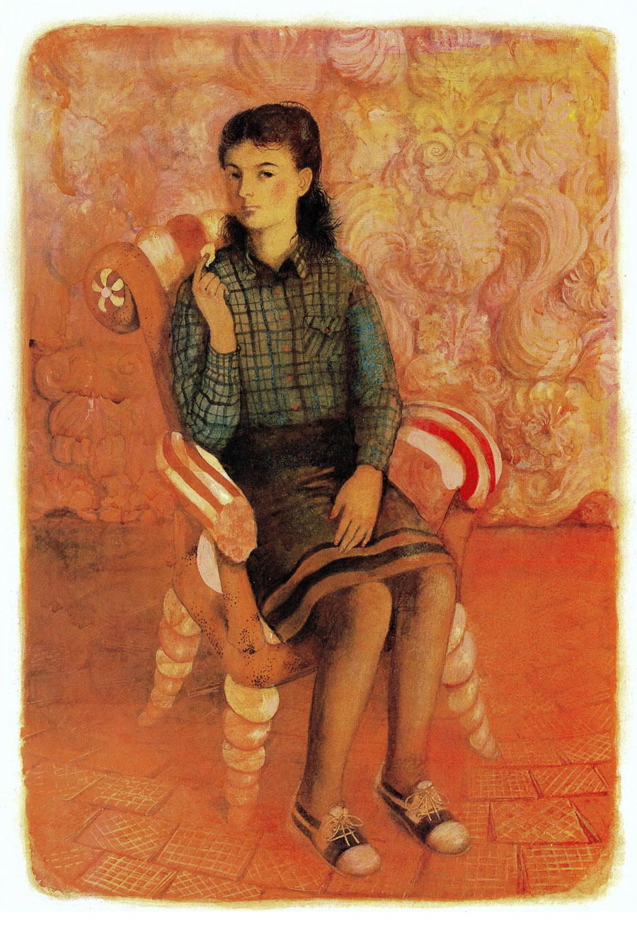
— Ты попадёшь в больницу с диагнозом «сахарная болезнь»!Мило и Люба зашагали к дворцу. Под ногами у них хрустели засахаренные орешки, которыми, вместо гравия, была посыпана дорога. Всё вокруг напоминало огромную кондитерскую: по обеим сторонам росли деревья, ветви которых сгибались под тяжестью глазированных фруктов. Вскоре они вошли во дворец, который не охранялся.Полы во дворце были выложены вафлями, а стены облицованы бело-розовым зефиром.У Любы кружилась голова от приторных ароматов ванили, корицы и фруктовых начинок. Но она взяла себя в руки и не отставала от Мило ни на шаг.Королева Сладкоежка Вторая полулежала на кушетке из яблочной пастилы и тянула прямо из банки сгущённое молоко, когда ей доложили о двух неизвестных, которые просят принять их.
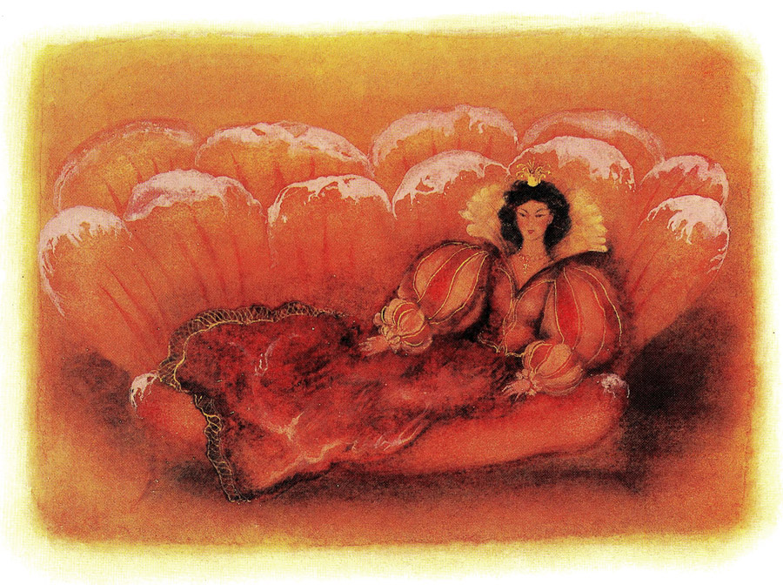
— Пригласите! — молвила королева.Мило и Люба вошли.Пока Мило беседовал с королевой, Люба потихоньку отламывала кусочек за кусочком от ручки пряничного кресла, на котором она сидела.— Да, ваше сладостное величество, моё решение окончательное: я направляюсь в Джоконду! — так, завершая беседу, сказал Мило.— А ваша спутница?— Отправится со мной!
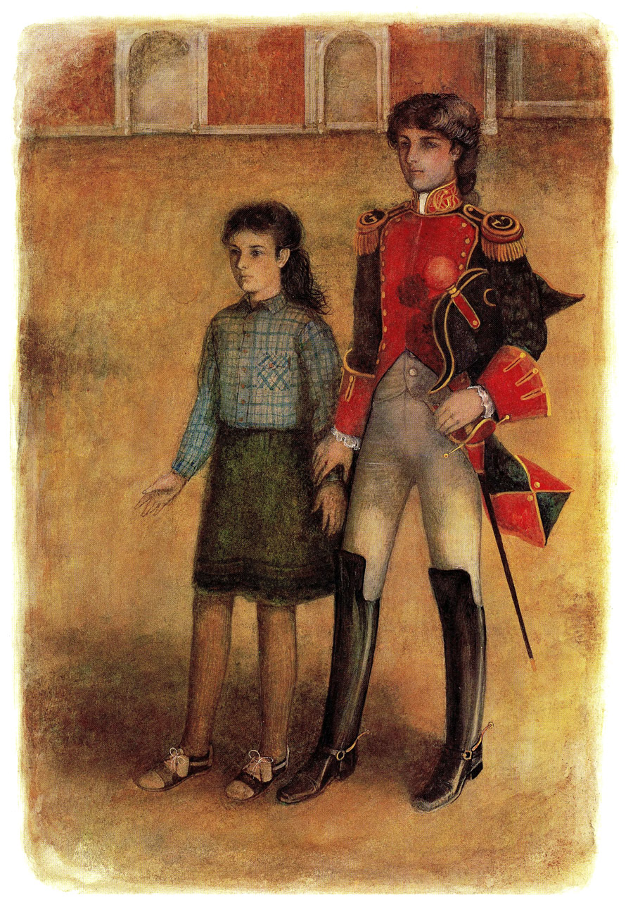
— Она могла бы погостить у меня, — предложила королева Сладкоежка Вторая. — Какой же ребёнок не любит сладкого? А она, конечно, ребёнок… И ей здесь не может не нравиться. Кстати, у меня есть кое-что повкуснее, чем ручка старого кресла!— Я нечаянно… От волнения, — стала оправдываться Люба.— Знаешь, почему королеву зовут Сладкоежкой Второй? — шёпотом спросил у Любы Мило.— Почему?— Потому что Сладкоежка Первая — это ты!— Всё естественно и нормально! — успокоила Любу королева, будто уловила слова Мило. — А тебе, — обратилась она к бывшему Щелкунчику, — незачем подвергать ребёнка опасностям! В моей стране извели всех мышей. Они перебрались в Джоконду. Там для мышей раздолье: они пожирают всё, что только можно сожрать.— Я не боюсь мышей! — сказала вдруг Люба. И решительно покинула пряничное кресло с обломанной ручкой. — Я пойду с Мило!— Она пойдёт! — подтвердил он.— Я бы лично не рисковала… — с сожалением произнесла Сладкоежка Вторая.Мило решил переменить тему:— Ваше сладостнее величество! А есть какие-нибудь новости из Джоконды? Я имею в виду Николаса.Лицо королевы перестало быть сладким.— Не упоминайте при мне его имени! Не представляю себе, как я могла согласиться стать его женой. Это было страшное заблуждение… Я не знала, что он столь безволен! Мышиный король сел ему не только на плечо, но и на шею. И в полном смысле слова лишил разума. Увы, Николас перестал быть Николасом!— Вот поэтому я и спешу в Джоконду! — воскликнул Мило.— Представьте себе, он тоже стал колдуном! — продолжала королева. — Решив жениться на чужой невесте, он превратил её жениха в деревянную куклу. И лишил его голоса. В буквальном, так сказать, смысле!— Посмотрим… посмотрим… — пробормотал Мило.— Надеюсь, вы заночуете у меня во дворце? Вечером у нас конфетный бал. Мои лучшие кондитеры продемонстрируют своё мастерство.— Не хотелось бы задерживаться, — вежливо отказался Мило.Королева не стала настаивать и только спросила:— Могу ли я чем-нибудь помочь вам?— Добраться до границы с Джокондой, — ответил Мило.— Охотно помогу! — согласилась Сладкоежка Вторая. — Моя карета к вашим услугам. Она вчера выпечена из лучшего пряничного теста.
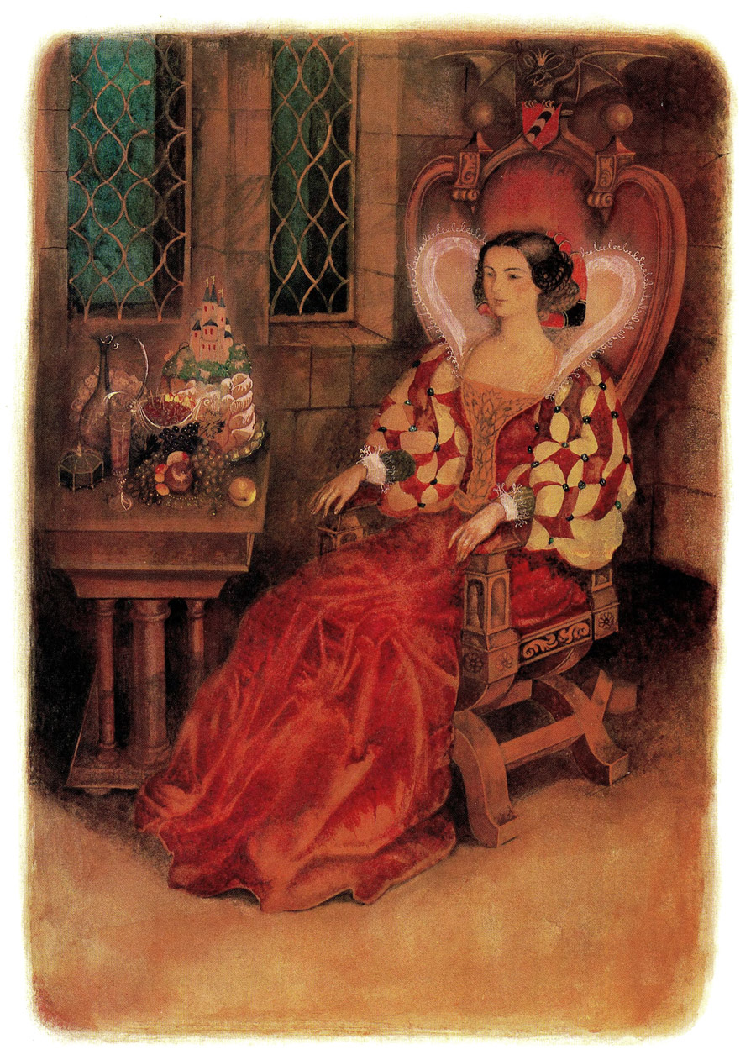
— Не развалится в дороге? — спросил Мило.— Что вы говорите! — Королева вновь перестала быть сладкой, она рассердилась. — Её выпекал самый опытный пекарь-каретник!— Извините! Я неудачно пошутил… — Мило поклонился.Сладкоежка Вторая сменила гнев на сладость:— Но как же вы перейдёте границу без пропусков? Она охраняется летучими мышами!— Мы выедем, с вашего разрешения, этой ночью, чтобы к утру быть на границе, — сказал Мило, — Днём летучие мыши спят!— И она тоже спит… — тихо произнесла королева, указав на Любу, которая вновь опустилась в кресло с полусъеденной ручкой и сладко в нём прикорнула. Вообще-то Люба любила спать… Но в данном случае её сразила усталость.Мило и Люба вглядывались в темноту.— Ты будешь делать всё, что я скажу тебе, — прошептал Мило.— Как договорились… — чуть слышно ответила Люба.— Сейчас летучие мыши облетают границу. Мы услышим, когда они будут над нами. Надо хорошо притаиться… Если они не заметят, дождёмся рассвета и быстро пересечём границу. А там уж я знаю дорогу, которая безопасна. Тише! Летят…Шорох крыльев, зловещее поскрипывание в воздухе заставили Любу похолодеть. Она съёжилась и плотно прижалась к земле.Летучие мыши держались сомкнутым строем, потом разлетались в стороны и вновь собирались вместе. Их было много… Они заслонили собою звёздное небо.
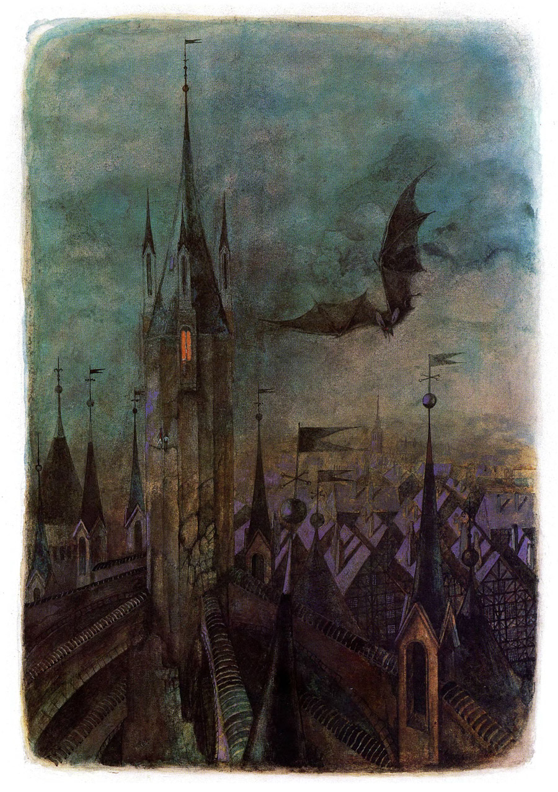
Мило и Люба почти не дышали.Но вот зловещее поскрипывание стихло вдали.— Убрались… — прошептал Мило. — Значит, начнет светать. Летучих мышей заменят наземные стражники, но мы уже будем далеко. Вставай, Люба! Пошли…И они двинулись вперёд, продираясь сквозь заросли, спотыкаясь, падая и вновь поднимаясь.* * *Люба проснулась, но глаз долго не открывала. Ночное видение не покидало её…И за завтраком мысли её были так далеко, что мама спросила с тревогой:— О чём ты задумалась? Ты здорова?Люба молча допила своё молоко. И лишь тогда воскликнула, заставив маму вздрогнуть и схватиться за сердце:— А ты могла бы ночью без пропуска перейти границу?— Надо тебе измерить температуру! — убеждённо сказала мама. — И проверить, что за книжки ты перед сном читаешь…— Никто здесь не понимает меня. — Люба тяжко вздохнула. — Тут я никому не нужна…А вечером она опять постаралась пораньше лечь спать: надеялась, что опять встретится с Мило… Не могла же она оставить его без помощи, одного!
Дворцовые часы пробили полдень, когда на городской площади появилась никому не знакомая девочка в сопровождении молодого офицера.Казалось, ничто не нарушило обычную жизнь Джоконды: лавки в торговых рядах, как и раньше, одна за другой закрывались на обеденный перерыв. Редкие в этот час прохожие торопились кто куда по своим делам. Не было слышно ни смеха, ни песен, ни даже обычных человеческих разговоров…Слуги и стражники Мышиного короля стали хозяевами города. Их нелегко было обнаружить: они скрывались среди серых сучьев голых деревьев, как бы сливаясь с ними, на выступах здания ратуши, на черепичных крышах домов. Однако, приглядевшись, можно было заметить их хищные глазки, словно просверливавшие всё кругом.— Ты видишь, сколько их? Повсюду… Ты видишь, Мило?— Вижу… Но мы не должны выдать себя!— Куда мы идём?— Мне надо встретить хоть одного знакомого человека! — ответил Мило, вглядываясь в лица редких прохожих.Из переулка на площадь въехала повозка с корзинами овощей и фруктов. Старая торговка подгоняла унылого, задумчивого мула. При каждом ударе он презрительно косил глазом на торговку, словно она была назойливой мухой.Внезапно послышался недобрый шум крыльев и зловещее поскрипывание: со всех сторон, как на приманку, стали слетаться мыши. Они набросились на повозку, в одно мгновение очистили её и столь же внезапно исчезли…Мило и Люба, притаившись за утлом, наблюдали всё это.Послышалась сухая барабанная дробь… К центру площади направлялся взвод солдат. Они маршировали молча, с безразличными, окаменевшими лицами.Только барабанщик старался вовсю. Странное зрелище представлял собой этот взвод: ни у одного солдата не было оружия.— Это мои друзья! — воскликнул Мило. — Я командовал ими. Подожди меня здесь…С этими словами он пристроился к солдатам и, прошагав немного, тихо обратился к своему соседу:— Поль! А Поль! Это я… Твой капитан Мило! Я вернулся…Солдат Поль не ответил: быть может, барабанная дробь заглушила голос Мило.Тогда он погромче обратился к другому солдату:— Жан! А Жан! Как поживаешь? Как твоя жена, дети? Они выросли? Неужели ты не помнишь меня? Я Мило… Ваш капитан Мило!Солдат Жан не ответил.Тогда Мило попытался заговорить с солдатом, который замыкал строй:— Жак! А Жак! Что стало со всеми вами? Почему не узнаёте меня?— Я сразу узнал тебя, капитан! — ответил солдат Жак, не поворачивая головы.— Правда? Узнал? Это прекрасно! Я вернулся к вам, Жак… А где ваше оружие?— Теперь мы безоружны, — ответил солдат, безразлично глядя в спину идущего впереди. — У нас отняли наши ружья и клинки. Они сданы в арсенал, как в архив… Их стерегут стражники Мышиного короля.— Как вы могли позволить… разоружить себя? Вы же солдаты! — гневно закипая, изумился Мило.— Какие мы солдаты? Нам оставили только форму и этого барабанщика! — грустно процедил солдат Жак. — Сам Николас приказал нам сложить оружие. Он ведь был нашим командующим!— Куда вы держите путь? — поинтересовался Мило.— Никуда! — ответил солдат. — С утра до вечера нас гоняют по городу… для того, чтобы мы были на виду. Мыши хотят видеть, что мы против них ничего не замышляем. Они наблюдают за нами. Так что лучше отстань от нас, пока тебя не заметили!— Слушай, Жак! — сказал Мило, ни на шаг не отставая от строя. — Скажи всем своим друзьям, что капитан Мило вернулся и опять будет с вами. Вы получите обратно свои клинки и ружья. И вновь станете благородными воинами! Запомни, что я сказал… Мило отстал от строя и некоторое время постоял в раздумье, провожая взглядом солдат. Потом повернул назад и торопливо зашагал туда, где его ждала Люба.— Я боялась, что ты не вернёшься! — сказала она. И облегчённо вздохнула.— Как ты могла так подумать! — ответил Мило. Он достал одну коробочку с волшебным кольцом: — Твоё кольцо должно быть с тобой! Возьми его… На всякий случай. А теперь пойдём…Вскоре они очутились возле лавки сапожника. Тот сидел на пороге и тачал сапоги.— Гастон! — окликнул его Мило. — Подними голову и взгляни на меня!— Проходи… проходи, голубчик, — не поднимая головы, ответил сапожник.— Гастон! Это я, Мило… Капитан Мило! Ты забыл меня? Не я ли заказывал у тебя пару офицерских сапог?— Ничего не хочу помнить… Не мешай мне! — послышалось в ответ.— Гастон! Ответь мне только на один вопрос: где найти мою Парлипа? Танцовщицу Парлипа! Ты смастерил… нет, верней сказать, сотворил для неё не одну пару балетных туфелек! Где мне её искать?Сапожник склонил голову ещё ниже. И еле слышно произнёс:— Она заточена в замке. У неё теперь деревянные ноги. Больше я ничего не знаю… Иди!— Деревянные ноги? — в ужасе повторил Мило.— Я сказал тебе: иди! И ни о чём меня больше не спрашивай… За нами могут следить!— Деревянные ноги?! — прошептал Мило в отчаянии. — У моей Парлипа деревянные ноги… Что это значит?— Если он превратил тебя в Щелкунчика, он мог заколдовать и твою невесту. Сделать ей деревянные ноги, чтобы она уж никогда больше не танцевала… — робко предположила Люба.Мило мигом преобразился: от растерянности и следа не осталось, жаждой мщения озарилось лицо.— О!.. Они мне заплатят за это! Правда на моей стороне! А раз так…— Куда ты собрался идти? — прошептала Люба испуганно.— Мы должны пробраться в замок! Немедленно! И он устремился вперёд, увлекая за собой свою верную спутницу…Под самой крышей одинокой башни старинного замка томилась Парлипа.Горестно откинувшись на гнутую спинку кресла, она сидела в тяжёлом парчовом платье, подол которого доставал до самого пола. А перед нею был стол, заставленный такими яствами, будто всё происходило в королевстве Сластей. Во взгляде пленницы не было надежды ожидания… И даже отчаяния не было: взгляд её остановился, остекленел.До её слуха донеслись тяжёлые шаги — кто-то приближался к темнице. Щёлкнул затвор с наружной стороны кованой двери.Парлипа вздрогнула. Тени под глазами сгустились, по телу пробежала нервная дрожь. Дверь отворилась — и в комнату, грузно ступая, вошёл Николас. Рыжие дремучие брови нависли над его глазками. Взгляд блуждал… Пальцы теребили янтарные чётки. На плече у него уверенно, как на троне, примостилась жирная летучая мышь. На её узкой вытянутой головке сверкала драгоценными камешками маленькая корона.— Мы решили навестить тебя, очаровательная Парлипа! Мы хотели узнать, не отказалась ли ты от своего неразумного решения? — прохрипел Николас.Пленница не смотрела на него.Мышиный король на плече Николаса заёрзал, сверкнул острыми глазками и издал пронзительный писк. Ему не понравилось молчание Парлипа.— Я на тебя не обижаюсь! — вкрадчиво продолжал Николас. — Но, поверь, я сделал всё возможное для того, чтобы ты могла полюбить меня…— Вы лишили меня всего, что я имела, — глухо ответила Парлипа.
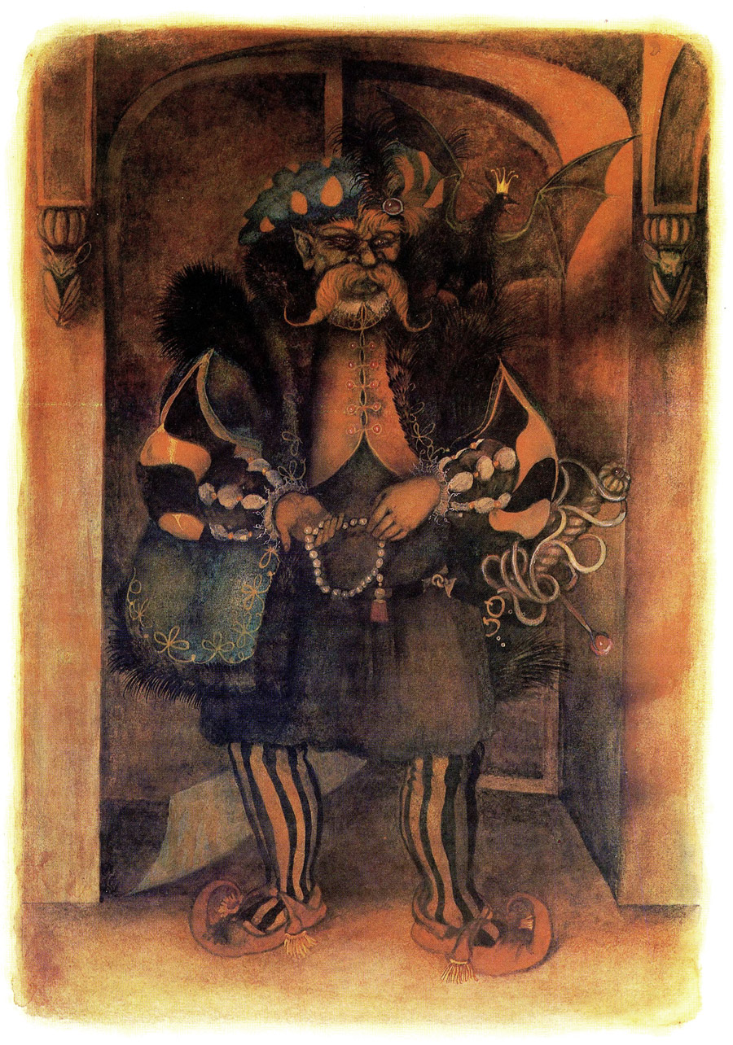
— Ты говоришь о Мило? — усмехнулся колдун. — Но я должен был убрать его со своей дороги! Он хотел на тебе жениться… А я полюбил тебя — и мы с его величеством Мышиным королём превратили Мило в деревянную куклу. Любовь не выбирает средств в борьбе. Если это пылкая любовь… Такая, как у меня! Когда мы объявим о нашей свадьбе? Когда?!— На следующий день после «никогда»…Мышиный король возмущённо зашуршал крыльями. Лицо Николаса побагровело… Но он сдержал себя.— Надеюсь, ты понимаешь, что в нашей власти заставить тебя, — произнёс он, не повышая голоса. — Мы, кажется, уже доказали тебе, на что способны! Или этого ещё мало?Николас нагнулся и резким движением приподнял подол парчового платья Парлипа, приоткрыв ноги танцовщицы.
Парлипа медленно, тяжко поднялась и гордо выпрямилась перед колдуном, покачиваясь на своих деревянных ногах. Лицо её выражало отчаянную решимость.— Вы лишили меня моего любимого. Вы лишили меня ног… Вы убили во мне балерину! Но вы ничего не добились этим… Ничего! — Голос её срывался от ненависти и отвращения. — Вы можете превратить меня всю в деревяшку, как сделали это с Мило. Всю с головы до ног! Я готова на это… Превращайте! Ну… Скорее… Скорее! Неужели вам не надоело слушать то, что я повторяю изо дня в день? Я не буду твоей женой, Николас. Никогда. Более чем никогда! Вы… вы…У Парлипа перехватило дыхание.— Я могу превратить тебя во что угодно! — усмехнулся колдун. — Но ты мне нужна живая, а не мёртвая! Если дашь согласие выйти за меня замуж, ты опять будешь танцевать, как прежде. Как в пору, когда столь неразумно полюбила своего капитана Мило. И даже лучше!— Я не переставала любить его, — сказала Парлипа. — И не перестану! А тебя я ненавижу вместе с твоим мышиным покровителем. Что может быть отвратительнее мышей и крыс?!Жирный король с узкой вытянутой головкой, сидевший на плече, как на троне, опять зашуршал крыльями и издал пронзительный писк.Николас властно поднял руку:— Хватит! Довольно… Я не позволю больше оскорблять слух его величества! Но я ещё вернусь… И мы поговорим о дне нашей свадьбы. Моему терпению нет предела!— И жестокости тоже! — глухо произнесла пленница.Хлопнула кованая дверь; угрожающе звякнул засов. Парлипа опустилась в кресло и вытянула перед собой ноги, которые казались ей чужими и мёртвыми.Она не знала… Она представить себе не могла, что Мило и Люба уже карабкались вверх по стене одинокой башни, цепляясь за плети дикого винограда. Их целью было двустворчатое окно под самой крышей.
На бархатной подушке с золотыми кистями, ничего не подозревая, крепко спал Мышиный король. Две летучие мыши сторожили его золотую корону.А на втором этаже замка при свечах и жарко пылающем камине колдун Николас играл в карты со своей старухой матерью.— Проклятая девчонка! Она ненавидит меня… — Николас бросил на стол карты и откинулся в кресле.— Ты говоришь о той несчастной девушке, которую держишь взаперти? — спросила старуха.— Она сама сделала себя несчастной! Согласись, если она выйдет за меня замуж, то мгновенно станет первой дамой Джоконды!— Какой Джоконды? — вздохнула старуха, собирая карты. — Это уже не Джоконда! Я твоя мать, и я могу говорить тебе правду. Имею право! Ты, Николас, сошёл с ума…— Я заставлю её согласиться! — упрямо пробормотал Николас. — Мы сломим её упорство. Я добьюсь своего!— Боюсь за тебя, Николас… — произнесла старуха. — Ты стал колдуном. Злым колдуном! А ведь я помню тебя добрым, порядочным человеком. Я не могу не любить тебя, потому что ты сын мой. Но одобрять твои поступки я не обязана…— Да, я стал колдуном! — вскипел Николас. — Я могу и тебя превратить во что угодно!— Ты не посмеешь этого сделать…Николас усмехнулся:— Хочешь, попробую? Ну, во что превратить? Говори!— Не смей! Я запрещаю тебе… — вскричала старуха.— Посмею! — упрямо сказал колдун.— Я не за себя боюсь. Не за себя… Но пойми: поднявший руку на мать не может иметь прощения. Я за тебя боюсь, сын мой!— Не бойся за меня! Я просто хочу показать тебе свою силу. Хочу доказать… Чтобы ты мной гордилась! Хочешь, я превращу тебя в бабочку? Это не так страшно… В красивую бабочку!Старуха в ужасе попятилась:— Сын! Я боюсь за тебя… Тебе не будет прощения!Николас уже ничего не слышал — он колдовал.— В бабочку! В бабочку! Я превращу тебя в бабочку… Мама! Ты бабочка… Бабочка! — завопил он истошным голосом и взмахнул руками перед лицом матери.
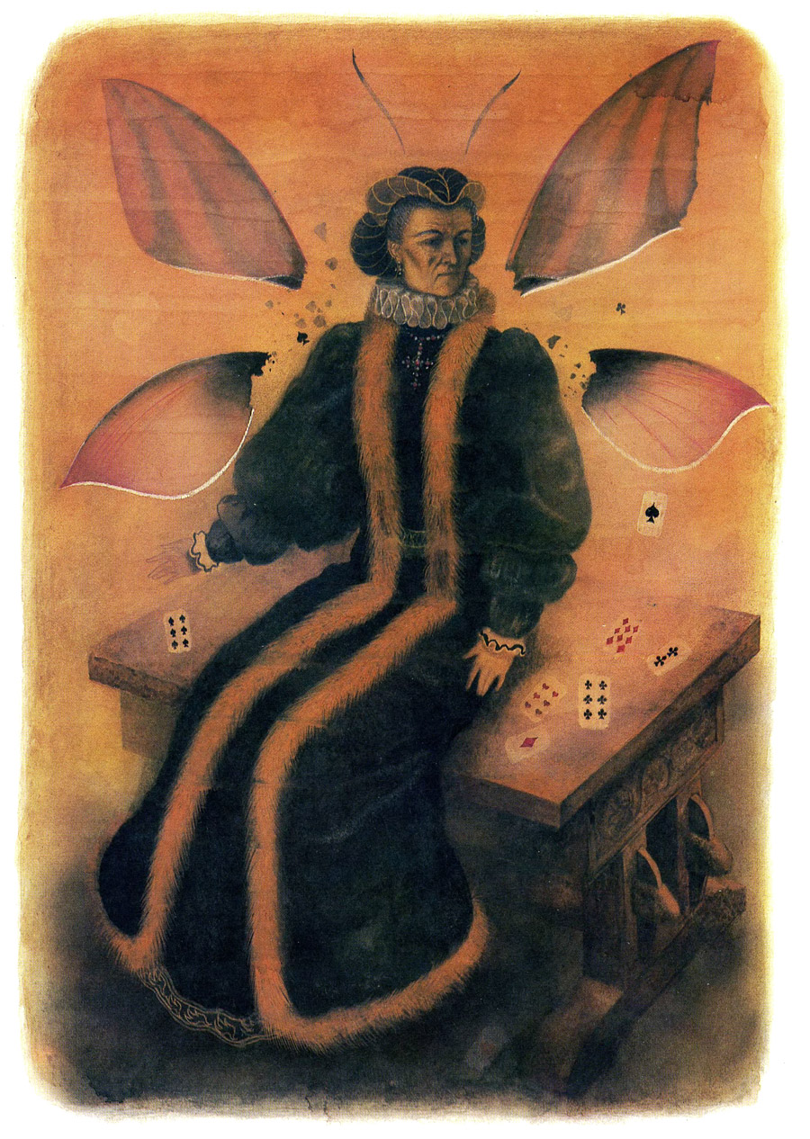
В тот же миг старуха исчезла, а бабочка, крылья которой напоминали мраморные разводы, бесшумно запорхала по комнате.Николас молча наблюдал за беспечным полётом бабочки… Пока она не наткнулась на пламя свечи, не вспыхнула и не упала на стол. Только тогда он опомнился и устало опустился на стул, шепча как бы про себя:— Прости, мама… Я пошутил… Теперь я сирота… Я сам сделал себя сиротой.Слеза покатилась по щеке и исчезла, затерялась в его рыжих дремучих усах.Хоть Николас и был колдуном, он так же, как и Мышиный король, беззаботно спавший на своей бархатной подушке, не подозревал, что в это самое время Мило и Люба уверенно приближались к своей цели.Иногда Любе становилось страшно. Ей казалось, что она того гляди сорвётся и разобьётся у подножия башни. Ей хотелось проснуться, потому что она понимала, что всё это происходит во сне, который можно прервать. Но так только казалось… Сон упрямо не прерывался. И она была благодарна ему!Двустворчатое окно одинокой башни было уже совсем близко. Ещё несколько усилий — и Люба увидит бедную Парлипа…Дорога спасителей никогда не бывает лёгкой.Мило и Люба, изнемогая от напряжения, вскарабкались на подоконник и проникли в комнату, где томилась Парлипа.Пленница, услышав шум, не открыла глаза: она ждала любых козней и утратила способность откликаться на них.— Что с ней? Она жива? — воскликнул Мило, обращаясь к Любе, словно та могла ответить на этот вопрос.Тогда пленница приоткрыла глаза… Вновь закрыла и сильно протёрла руками: она не поверила тому, что увидела. Потом тихо проговорила:— Мило… Это ты?— Это я! — торжествующе подтвердил он.— Я верила, что ты вернёшься… чтобы спасти меня… Я ждала тебя… Столько лет прошло!Слёзы радости двумя ручейками катились по её бледным щекам.— Парлипа! Дай мне обнять тебя, как прежде! — Мило бросился к своей невесте и поднял её на руки. А когда опустил её на пол, то заметил, что Парлипа не в состоянии двинуться. Она виновато и стыдливо взглянула на жениха, закрыла лицо руками.— Что они с тобой сделали? — закричал Мило.— У меня… не мои ноги, — ответила Парлипа. — Они чужие… Они деревянные.— Ну, что же? Пусть! Ты мне и такая нужна…Мило упал на колени, стал осыпать поцелуями её деревянные ноги.И тут произошло чудо! Да, чудо из чудес… Ноги ожили! Конечно, Парлипа первой почувствовала это. Она сделала несколько неуверенных шагов. Потом пошла смелее, смелее… Попробовала присесть. И это удалось ей.Будто страшась ошибиться, она приподняла парчовый подол. И все трое увидели не мёртвые, не деревянные… а живые ноги. Те самые, которые привыкли кружиться в танце!Парлипа, словно всё ещё сомневаясь, сделала несколько осторожных танцевальных па. Потом закружилась уверенней… И внезапно, прервав танец, упала в объятия Мило.— Любимый мой… Ты меня спас!— Это чудо! Чудо! — повторял Мило, прижимая её к сердцу.— Нет… не чудо! — возразила ему Парлипа. — Твоя любовь оказалась сильней колдовства. Ты сказал, что я любая нужна тебе. Даже с мёртвыми ногами, даже с деревянными! Ты поцеловал их — и колдовство разлетелось в прах.Тут только Парлипа заметила Любу.— Кто эта девочка? — спросила она.Мило подвёл Любу к ней.— Это моя маленькая, но смелая подруга, — сказал он. — Она спасла меня, вернула к жизни, и мы вместе примчались к тебе на помощь.— Я так благодарна… вам обоим! — стесняясь и потому на миг отвернувшись в сторону, прошептала Парлипа.Мило внезапно стал очень серьёзным. Даже строгим.— Надо немедленно выбраться отсюда! И кажется, пора надеть перстни…Мило и Люба достали из карманов свои холодильнички. И надели волшебные кольца.— Теперь — за мной!.. — по-офицерски скомандовал Мило. И подошёл к двери.— Она заперта снаружи, — предупредила Парлипа.
Мило дотронулся перстнем до дверной ручки. И где-то там, снаружи, с грохотом отвалился громоздкий засов. Дверь бесшумно отворилась…Мило кивнул… И все трое бесстрашно устремились во тьму. Некоторое время они молча продвигались вперёд, держась за руки.— Стойте! — тихо сказал Мило. — Слышите?.. Откуда-то издалека донёсся слабый крик. Это был призыв о помощи.— Кто-то зовёт нас, — сказал Мило. — Мы кому-то нужны…Все трое замерли. Крик повторился.— Вперёд! — скомандовал Мило. — Нас ждут…В конце коридора едва брезжил свет. Устремившись на него, как на маяк, храбрецы очутились перед клеткой, похожей на гигантскую мышеловку. За её металлическими прутьями они увидели юношу… Это его голос, уже изнемогающий, звал их на помощь.Парлипа бросилась к решётке:— Натаниэль!— Кто это? — спросил Мило.— Натаниэль! Наш городской крысолов! И мышелов…— Давно он здесь?На вопрос ответил сам пленник, с трудом собрав силы:— С тех пор, капитан, как мыши завладели страной и вас превратили в Щелкунчика!
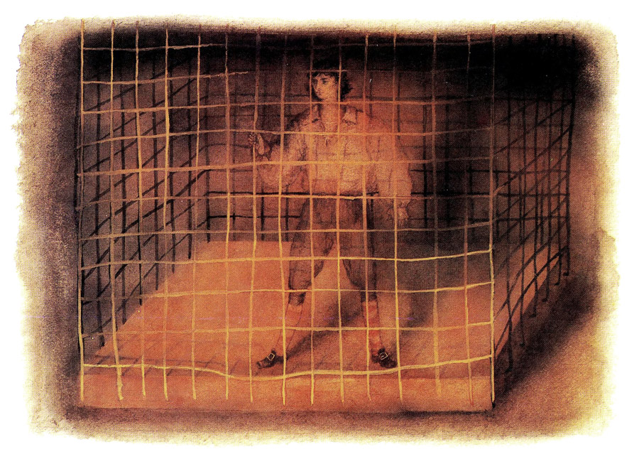
— Натаниэль! Ты узнал меня? — спросила его Парлипа.— Как же вас не узнать! — Натаниэль закашлялся и бессильно опустился на дно клетки. — Вы так танцевали в те золотые дни, когда танцы ещё не были отменены и запрещены…— У нас нет времени для воспоминаний! — строго вмешался Мило.Он прикоснулся перстнем к дверце решётки — и она распахнулась. Натаниэль, качаясь, превозмогая своё бессилие, вышел на свободу. И протянул руки к Мило, желая обнять его. Но тот отстранился:— И на это тоже нет времени… Надо торопиться! Ты, Натаниэль, знаешь, где расположены казармы?— Конечно, знаю!— Так вот… — Мило положил руку на плечо юноши. — Ты доберёшься до казарм и передашь солдатам от моего имени, чтобы они спешили к арсеналу и вооружались. Ты поведёшь их! Я назначаю тебя командиром! Нам нельзя терять ни минуты… Люба! Одолжи на время свой перстень Натаниэлю. Сейчас он ему нужнее…Юноша надел на палец зелёный перстень, три раза глубоко вдохнул в себя воздух свободы — и сразу же, у всех на глазах силы вернулись к нему!На раскиданных по столу игральных картах лежала с полуобгоревшими крыльями мёртвая бабочка.В канделябрах догорали свечи.— Здесь никого нет… Пусто! — Люба, оглядываясь, прошлась по комнате.— Нам нужно поскорей найти Мышиного короля и разделаться с ним! За всё… за всё с ним расплатиться! — торопил Мило. — Мой перстень понемножку начинает таять и терять свою волшебную силу…— Смотри, Мило! Бабочка! Она попала в пламя и погибла…Мило подошёл к столу и дотронулся перстнем до мёртвой бабочки.— Вы спасли меня… — раздался негромкий и хриплый старческий голос.На столе сидела мать Николаса. — Спасибо вам… Хотя, по чести сказать, я не хотела воскресать и видеть то, что видеть невыносимо. — Она изумлённо разглядывала своих спасителей — Кто вы такие? Хотя вас… — она обратилась к Мило, — я где-то встречала.— Вы должны меня знать, сударыня! — ответил Мило. — Я был офицером войск Джоконды, пока ваш сын… не превратил меня в деревяшку.— Но вы… я вижу, и сейчас офицер!— Сейчас — да… Так же, как и вы теперь — опять вы!— Мой сын лишился разума! — сообщила старуха, слезая со стола. — Подумать только: родную мать превратил в бабочку и мёртвой бросил на этом столе! Такого я никак не ожидала… Но мать всегда остаётся матерью… И поэтому прошу вас, заклинаю: освободите сына моего от злобных чар коронованного мышиного чудовища! И вас прошу… — обратилась она к Любе и Парлипа. — Вы кто?— Меня зовут Парлипа! — представилась балерина.— Парлипа! — воскликнула старуха. — Балерина Парлипа? Это на вас задумал жениться мой дурак?— Да. Но я не люблю его и никогда бы не вышла за него замуж. Я невеста Мило!— Мой сын вам не пара, — согласилась старуха. — Николас был обручён с королевой Сластей, но обманул её. Это так непорядочно. Хотя Николас, в сущности, не виноват: он сам оказался жертвой Мышиного короля! — Подумав, она добавила: — Для матери её сын никогда не может быть… виноватым. Даже если по его милости она обожгла себе крылья. И если даже вовсе сгорела на огне… по его воле…— Где нам искать Мышиного короля? — нетерпеливо прервал её Мило.— Идёмте… — сказала старуха. — Идёмте, я знаю, где они могут быть!Старуха подошла к стенному шкафу с книгами, вынула несколько томов сказок… и нажала на кнопку. Стена стала раздвигаться, разъезжаться в разные стороны, открывая потайной вход.Все устремились туда.В полутёмном зале, на стенах которого висели старинные ружья, пищали и копья, возле двери в спальню Мышиного короля, опираясь на длинный изогнутый меч, стоял Николас.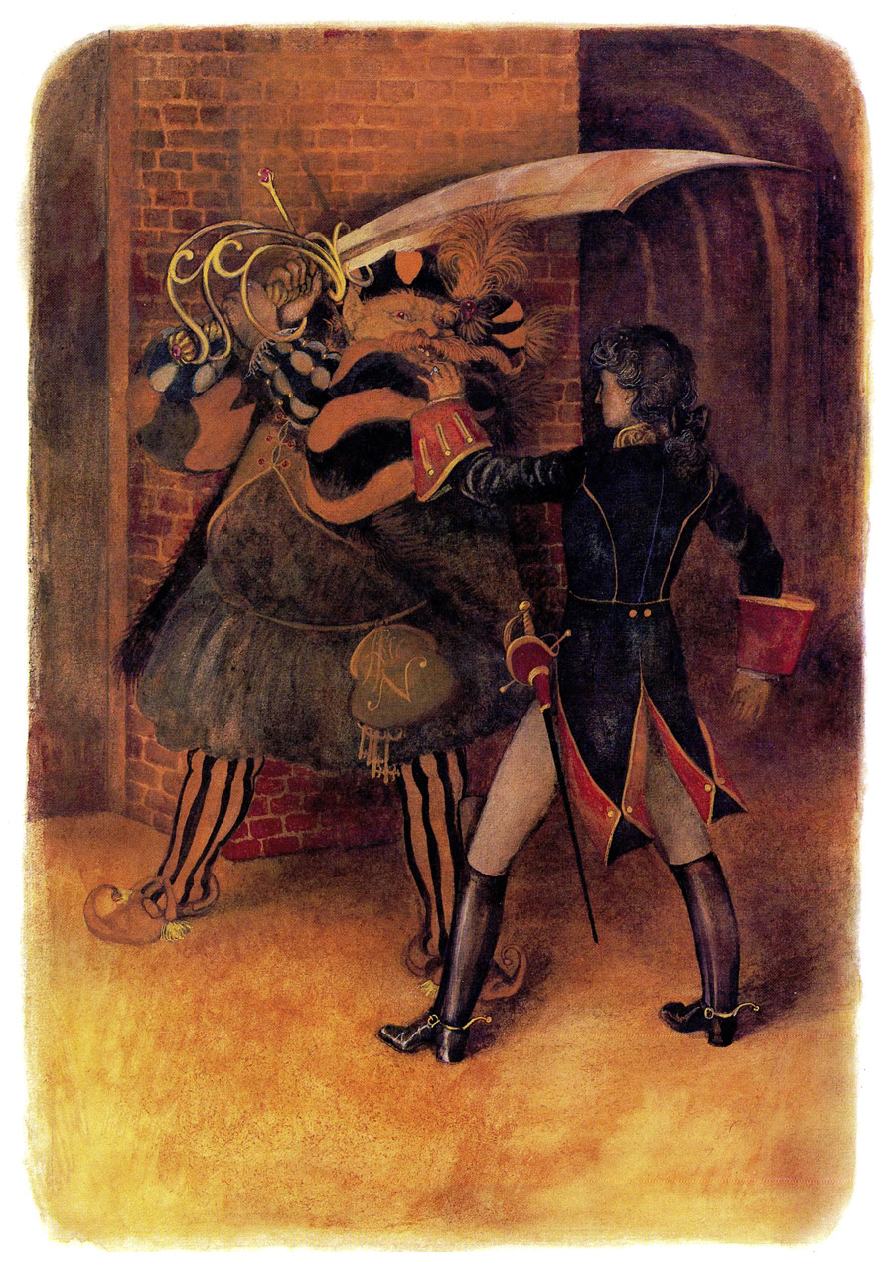

— Как ты появился здесь? И что тебе надо? — зарычал он, увидев Мило.— Мне нужен Мышиный король! А с тобой потом у нас будет особый разговор…Колдун зловеще захохотал:— У тебя, однако, скромные желания!— Отойди от двери, — потребовал Мило.— Изволишь шутить?Николас занёс над головой Мило свой изогнутый меч.— Не больше, чем ты! — бесстрашно ответил Мило. И поднял руку с перстнем.Обломки меча со звоном упали на каменный пол.Мышиный король проснулся от шума и звона за дверью. Он прислушался…Летучие мыши следили за своим господином, лениво шевеля крыльями. Мышиный король напрягся, насторожился, стал испуганно озираться по сторонам. И, неожиданно подав команду телохранителям, сам расправил крылья и вылетел в раскрытое окно. Телохранители зашуршали крыльями и устремились за ним…Мило, а за ним Люба и Парлипа ворвались в дворцовую комнату. Она была пуста.А за порогом спальни Николас рыдал на груди своей матери:— Я ничего больше не могу! Я потерял волшебную силу… Я — никто!— Но ко мне вернулся прежний Николас… — утешала его мать. — Вернулся мой добрый сын…Она гладила его по голове, как это бывало в прежние годы.
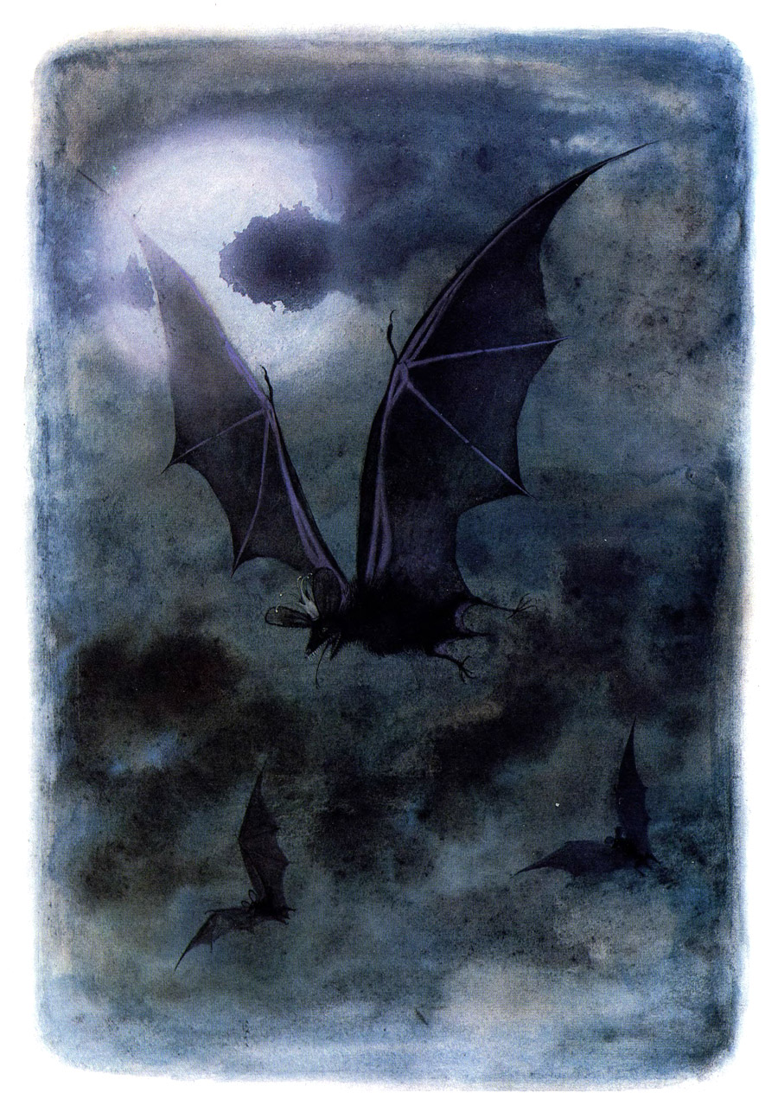
Мило подтянулся на руках и взобрался на подоконник. Ветер сразу же схватился за его волосы и растрепал их.— Не оставляй нас здесь! — взмолилась Парлипа.— Возьми нас с собой! — умоляла Люба. — Возьми… Тебя могут ранить, и мы должны быть рядом… К тому же…— Мы боимся остаться без тебя! — призналась Парлипа, угадав её мысль.Мило принял решение и, молча подав руки девушкам, втянул их на подоконник. Ветер, словно бы дождавшись этого, стал трепать их платья.— Мило! Смотри, смотри! — закричала Люба, задрав голову.К замку медленно и грозно, заслоняя собою небо, направлялась серо-чёрная туча мышей. Шуршали крылья… Доносился зловещий писк. Впереди летел сам Мышиный король.
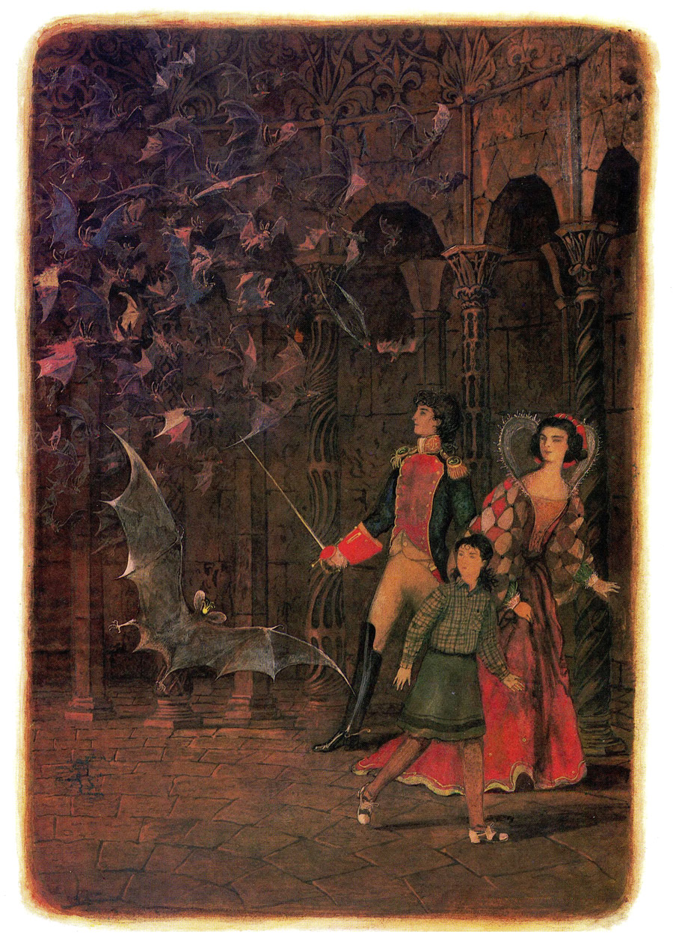
Мило соскочил с подоконника, помог девушкам спрыгнуть вниз и быстро захлопнул окно.— За мной! Скорее! — скомандовал он. Не успели все трое выбежать из спальни, как окно с треском распахнулось, и летучие мыши тучей, наталкиваясь друг на друга, ворвались в комнату и, заполнив её, устремились дальше через дверь, разлетаясь по всему замку.А внизу, во дворе, уже начали бой с мышами солдаты, которых привёл Натаниэль, знаменитый городской крысолов и мышелов. Сражаться с мышами было его призванием.Волшебный перстень делал Натаниэля неуязвимым, а от прикосновения его сабли враги не просто падали замертво, а исчезали, будто их вовсе не было. Битва шла и в самом замке. Ледяной перстень на пальце Мило, хоть и начал подтаивать, но пока ещё исполнял свои обязанности: летучие мыши, приблизившись к нему, исчезали.Испуганный Николас, забравшись под стол, наблюдал за сражением, прикрывшись скатертью. Зато его старуха мать, Люба и Парлипа, вооружившись каминными щипцами и кочергами, дрались, как настоящие бойцы.Мышиный король ринулся было на Мило, чтобы вцепиться острыми хищными лапками в густые волосы офицера и укусить ядовитыми зубками его в нос… Но тут ворвался Натаниэль со своими друзьями-солдатами. Мышиный король передумал, изменил курс — бросился на крысолова и мышелова, который считался главным врагом всего мышиного племени.Натаниэль попробовал ткнуть короля своей саблей, но тот увернулся. Перстень вдруг поплыл по пальцу Натаниэля и стёк на пол холодной струйкой.— Натаниэль, берегись! Перстень растаял! — успела крикнуть Люба, которая следила за своим волшебным кольцом. — Мило! Где же ты?— И я без перстня! — успел крикнуть Мило. — Мой тоже растаял!
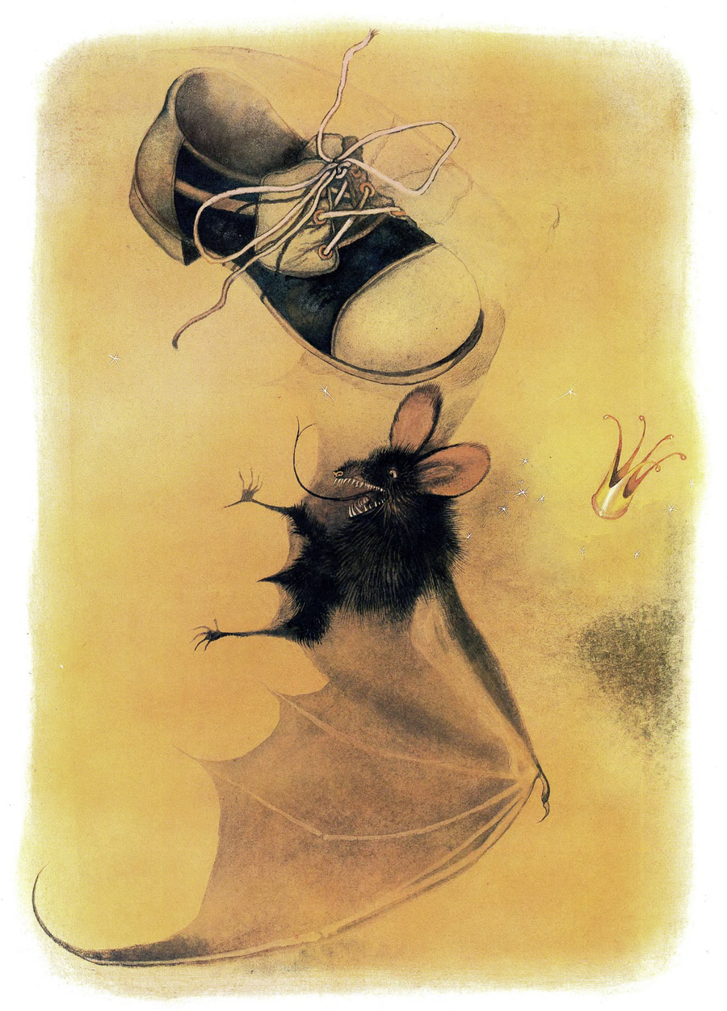
Недолго думая, Люба нагнулась, сняла с ноги туфлю, прицелилась и швырнула её в Мышиного короля. Башмак угодил прямо в корону… Она слетела с узкой вытянутой головки короля и зазвенела, покатилась по полу. Король тут же превратился в жалкую серую мышку. И пустился наутёк… Заметив исчезновение своего повелителя, летучие мыши начали, как по команде, покидать сквозь окно поле битвы.Мило подозвал к себе Натаниэля:— Прошу тебя, друг: выведи Любу в сад. Там есть пруд, возле которого её будут ждать…— Кто меня ждёт? — удивилась Люба.— Ты обещала слушаться меня! — строго сказал Мило.Люба покорно опустила голову.Из-за куста вышел тощий, облезлый кот. Видно, он долго просидел где-то в подполье, прячась от летучих мышей. Теперь он чувствовал себя в безопасности. Потянулся, расправил усы. Откуда ни возьмись выскочила маленькая серая мышка. Увидев кота, она присела и закрылась лапками, полагая, что кот её не заметит. Но он заметил! И не раздумывал долго, как ему поступить… Так пропал Мышиный король, которого Люба в бою лишила волшебной короны.И сразу же ясные лучи солнца озарили окрестность. Осмелели, стали пробовать свои голоса птицы. Ожил сад: набухли почки на ветвях и лопнули, как бы освобождая из плена зелёные листочки. С цветка на цветок стали перелетать бабочки. Зажужжали трудолюбивые пчёлы.Люба и Натаниэль подошли к пруду.— Смотри, что у меня есть! — загадочно улыбаясь, сказала Люба и разжала кулак. На её ладони блеснула маленькая золотая корона.— Ты победила Мышиного короля! — сказал Натаниэль.Люба рассмеялась:— Ты видел, как я сшибла у него с головы эту корону… своей туфлей? И как он превратился в жалкую мышку?Она хотела ещё что-то сказать, но умолкла. Ей навстречу шагнул из камышей белый, словно вылепленный из снега, журавль… Люба поняла: он прилетел за ней. Она должна покинуть Джоконду!
СОН БОЛЬШЕ НЕ ПРОДОЛЖАЕТ ПРОДОЛЖАТЬСЯ…
Люба любила спать… Но в то утро она не поднималась особенно долго.
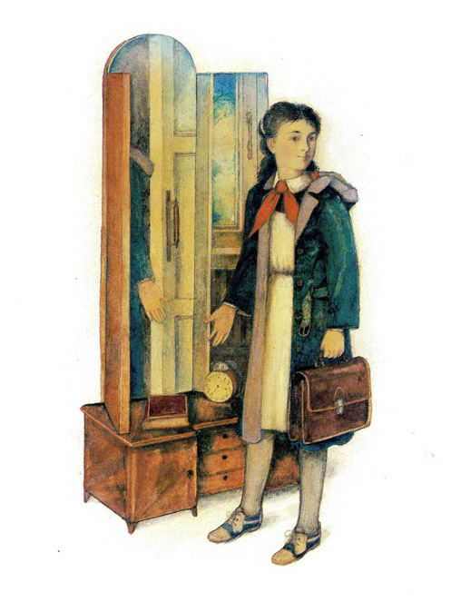
Очевидно, мама забыла завести будильник, и «Трезвон» промолчал. А может, он сам не захотел будить Любу… Но она не спала! Она лежала в постели и думала: почему Мило и Парлипа не простились с ней? Наверно, не хотели её огорчать?.. А Натаниэль? Куда исчез он в тот миг, когда она увидела белого журавля? И, кстати, это же был вовсе не Натаниэль, а Стасик Потёмкин из соседнего подъезда, с которым они по воскресеньям ходят на каток… Как она раньше этого не заметила?Из камышей вышел журавль… Это она помнила. А потом? Люба попыталась вспомнить, что было дальше… Но дальше ничего не было! Она проснулась в своей постели — и всё! Люба решила пересказать свой сон маме. От начала и до конца.— Удивительно, как могут пионерке сниться такие сны! С колдунами и талисманами!.. — удивилась мама, выслушав Любу. — У тебя больное воображение… Надо посоветоваться с врачом!— Ваша дочь — абсолютно здоровая девочка! — сказал детский доктор Глеб Сергеевич Пугач. — А столь удивительные истории с продолжением снятся только тем детям, которые любят читать волшебные сказки и рано ложатся спать…— Да, я люблю спать, — согласилась Люба. — Я бы с удовольствием целый месяц не просыпалась. А то и год!— Почему? — удивился доктор.— Потому что во сне я совершаю разные добрые дела… И благородные поступки!— А ты совершай их наяву! — посоветовал доктор.— И тогда перестанешь думать, что никому не нужна… что никто не понимает тебя! — добавила мама.— Наяву?! — переспросила Люба. И задумалась.
Иллюстратор А.Кошкин

